ҚОСТАНАЙ МЕМЛЕКЕТТІК ПЕДАГОГИКАЛЫҚ ИНСТИТУТЫ
ЖАРАТЫЛЫСТАНУ-МАТЕМАТИКА ФАКУЛЬТЕТІ

ФИЗИКА-МАТЕМАТИКАЛЫҚ ЖӘНЕ ЖАЛПЫ ТЕХНИКАЛЫҚ
ПӘНДЕР КАФЕДРАСЫ

КОСЖАНОВА А.Г.
НУПИРОВА А.М.

«АТОМ ЖӘНЕ АТОМ ЯДРОСЫНЫҢ ФИЗИКАСЫ»
ПӘНІНЕН ЗЕРТХАНАЛЫҚ ЖҰМЫСТАРДЫ
ОРЫНДАУҒА АРНАЛҒАН ОҚУ-ӘДІСТЕМЕЛІК ҚҰРАЛ

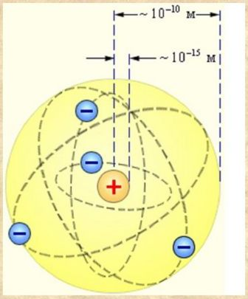

Қостанай
2018
ӘОЖ 539 (075.8)
КБЖ 22.383я73
А 90

Сын пікір берушілер:
Медетов Н.А. – ф-м.ғ. докторы (Байтұрсынов атындағы ҚМУ Ақпараттық технологиялар факультетінің деканы)
Қалжанов М.У. – ф-м.ғ. кандидаты (ҚМПИ, физика-математикалық және жалпы техникалықпәндер кафедрасының доценті)

Косжанова А.Г., Нупирова А.М.
«Атом және атом ядросының физикасы» пәнінен зертханалық жұмыстарды орындауға арналған оқу-әдістемелік құрал / А.Г. Косжанова. – Қостанай: ҚМПУ, 2018. – 62 б.

ISBN 978-601-7934-45-3

Жоғары оқу орындарнында оқитын студенттер үшін «Атом және атом ядросының физикасы» пәнінен зертханалық жұмыстарды орындауға және атом физикасы заңдарын эксперименталды зерттеуге арналған оқу-әдістемелік құралы. Студенттердің назарын тәжірибелерден, яғни физикалық құбылыстардан және олардың заңдылықтарынан ақпараттар алу. Жұмысқа дайындық кезінде білімін тексеру үшін сұрақтар қарастырылған.

ӘОЖ 539 (075.8)
КБЖ 22.383 я73
А 90

Қостанай мемлекеттік педагогикалық институтының
Ғылыми кеңесінің шешімі бойынша басылады

ISBN 978-601-7934-45-3

МАЗМҰНЫ

Кіріспе............................................................................................................... |  | 3
Зертханалық жұмыс № 1 | α-бөлшектердің шашырауы бойынша Резерфорд тəжірибесін моделдеу ...................... | 4
Зертханалық жұмыс № 2 | Сутегі атомының спектрінде толқындардың ұзындығын жəне Ридберг тұрақтысын анықтау................ ................................................ | 7
Зертханалық жұмыс № 3 | Франк жəне Герц тəжірибесі............................... | 10
Зертханалық жұмыс № 4 | Стрескопты градуирлеу жəне оқу. Сутегі спектрін анықтау......................... ........................ | 12
Зертханалық жұмыс № 5 | Фотондар үшін анықталмағандық қатынас....... | 15
Зертханалық жұмыс № 6 | Газ лазерін оқу..................................................... | 18
Зертханалық жұмыс № 7 | Планк тұрақтысын анықтау................................ | 22
Зертханалық жұмыс № 8 | Магнитті өрістегі атом. Зееман эффектісін бақылау (Аппараттық бөлім).............................. | 25
Зертханалық жұмыс № 9 | Магнитті өрістегі атом. Зееман эффектісін бақылау (Бағдарламалық бөлім)......................... | 25
Зертханалық жұмыс № 10 | Дозиметрия негіздері........................................... | 40
Зертханалық жұмыс № 11 | Бөлшектегі γ-сәулеленудің жұтылуын оқу........ | 44
Зертханалық жұмыс № 12 | Шығарылатын кванттар саны бойынша гамма-сәулелену көзінің белсенділігін анықтау................................................................. | 48
Зертханалық жұмыс № 13 | Жартылайөткізгіштік диодтың вольт-амперлік сипаттамасын алу................................................. | 51
Зертханалық жұмыс № 14 | Жартылай өткізгіштің электрөткізгіштіктің температурадан тәуелділігін зерттеу................. | 53
Зертханалық жұмыс № 15 | Біртекті электрлік жəне тұрақты магнит өрісінде бөлшектің қозғалысы əдісімен бөлшек зарядының массаға қатынасын анықтау................................................................. | 55
Қосымша 1 | Физикалық шамалар кестесі .............................. | 57
Қолданылған әдебиеттер тізімі....................................................................... |  | 62

КІРІСПЕ

Физика – табиғат тану ғылымдарының негізгі салаларының бірі. Физика – эксперименттік ғылым, ал тəжірибе – физикалық зерттеулердің негізгі түрі.
Физиканың атом жəне атом ядросының физикасы бөлімін қамтитын Зертханалық жұмыстарға арналған бұл оқу құралы жалпы физика курсының бағдарламасына сəйкес жазылған. Əдістемелік құралының мақсаты – студенттердің физикалық экспериментке дайындалуына, оны орындауына, алынған нəтижелерді өндеуіне жəне оның мəнін түсінуіне көмектесу.
Педагогикалық жоғары оқу орындарында физиканы оқыту үрдісіндегі тəжірибелердің мақсаты: а) кейбір дəрістік демонстрацияларда көрсетуге келмейтін, не көрсетуі қиын физикалық құбылыстармен таныстыру; б) физикалық заңдардың əсері, олардың объективті сипаттамасы туралы студенттердің ұғымын қалыптастыру; в) тəжірибе жүргізгенде, өлшеулер дəлдігі қойылған мақсатқа сəйкес келетіндей етіп жоспарлау; г) жүйелік қатенің болуын ескеріп, оларды жою үшін шаралар қолдану; д) эксперимент нəтижесін талқылап, дұрыс қорытындылар жасау; е) ақырғы нəтиженің дəлдігін бағалау; ж) мектепке арналған бірқатар Зертханалық жұмыстарды дайындап, орындай білуге үйрету; з) негізгі өлшеуіш құралдармен жəне олардың жұмыс принциптерімен таныстыру; и) орындалған жұмысты жазба түрде қорытындалап, есеп жазуға үйрету.
Көптеген жоғары оқу орындары сабақты фронтальды əдіспен жүргізуді қамтамасыз ете алмайды, сондықтан бірқатар Зертханалық сабақтардың теориялық курстан «ілгері» кетуі сөзсіз. Осыған байланысты кітапта əрбір жұмыстың алдында экспериментті түсініп орындауға қажетті теориялық материал берілген жəне қарастырып отырған мəселені толығырақ түсінуге қажетті əдебиеттің тізімі келтірілген.
Орындалатын жұмыстың теориясын (кітаптан, дəрістен жəне берілген «түсініктемеден») оны орындаудан 3-4 күн бұрын оқиды.
Дайындық кезінде төмендегідей схема бойынша қысқаша конспект жасалады: а) негізгі теориялық мағлұматтар жəне формулалар; б) құралдың принципиалдық схемасы; в) əрбір ізделінетін шаманы есептеу формулалары: оның сол жағына тек қана іздеп отырған шаманы, ал оң жағына өлшенген жəне Кестедан алынған шамаларды жазады; г) өлшеулер нəтижесін түсіретін кесте дайындалады.
Жұмысты орындауға жіберілер алдында студент осы жұмыстың алдында келтірілген сұрақтарға жауап беріп, жұмысты орындауға кірісуге рұқсат алады.
Құралдарды дайындап, жұмыстың схемасын құрып, дұрыстығын оқытушыға не оның көмекшісіне көрсеткеннен кейін ғана өлшеулер жүргізуге болады.
Орындалған жұмыс бойынша сынақ алу үшін студент жұмыстың теориясы бойынша бақылау сұрақтарына жауап беріп, жұмыстың теориясын жəне экспериментін қамтитын қысқаша есеп тапсырып, жұмыстың орындалу əдістемесі бойынша қойылған сұрақтарға жауап беруі тиіс.

Зертханалық жұмыс №1 (виртуалды)

α-БӨЛШЕКТЕРДІҢ ШАШЫРАУЫ БОЙЫНША
РЕЗЕРФОРД ТƏЖІРИБЕСІН МОДЕЛДЕУ

Жұмыстың мақсаты: Резерфордтың формуласын тəжірибелік тексеру.
Құрал-жабдықтар: Компьютер, бағдарлама (бастапқы берілгендер: α-бөлшектер, алтын атомының ядросы).

Жұмыстың қысқаша теориясы
Ағылшын ғалымы Резерфорд 1908—1911 ж.ж. жүргізілген тəжірибелерінде атом ішіндегі зарядтың таралуын зерттей отырып Томсон моделінің қате екенін дəлелдеді. Резерфорд тəжірибелерінде жұқа алтын фольга арқылы өткендегі а-бөлшектердің шашырауын қарастырды (алтынның созымдылық қасиеті өте жоғары, одан өте жұқа фольга жасауға болады). Тəжірибеде қолданылған фольга қалыңдығы – 6·10⁻⁷ м шамасында. Моноэнергетикалық, яғни энергиялары 7,68 МэВ α-бөлшектердің көзі ретінде радиоактивтік препарат - Ро-214 қолданылған.
1909 ж. жүргізілген тəжірибелерінен Резерфорд α-бөлшектердің заряды оң ал шамасы 2е-ге тең, екенін тапқан еді, α-бөлшектердің шашырауын зерттейтін құралдын схемасы 1.1–суретте берілген. α-бөлшектер көзінен шыққан бөлшектер қорғасын коллиматорлардан өтіп өте жіңішке шоқ ретінде алтын фольгаға түседі (қорғасын α-бөлшектерді жақсы жұтады).
Алтыннан шашыраған α-бөлшектер күкіртті мырыш (цинк) жағылған экранға түскен. Экранға түскен əрбір бөлшек экранда жарықтың жылтылдауын (сцинтиляциясын) туғызады.
Көптеген α-бөлшектер фольгадан өткенде өзінің əуелгі бағытын сақтаған, немесе əуелгі бағытынан кішкене φ бұрышқа ауытқыған бөлшектер микроскоп экранына түседі. α-бөлшектер ауаның молекуласына соқтықпас үшін құрал түгелімен вакуум ыдысқа орналастырылған. Шашыраған бөлшектердің аз ғана бөлігі 135 – 150°-қа, ал кейбіреулері тіпті 180°-қа жақын бұрышпен кері бұрылған (шамамен 20 000 бөлшектен біреуі).
Резерфорд α-бөлшектердің оң заряды бар ядроның кулондық өрісінде ауытқуын теория жүзінде қарастырып, ядро зарядының шамасын есептеген. 1.2-суретте α-бөлшектің q заряды бар ядродан ауытқуы көрсетілген. Шашырау теориясы бойынша нысана қашықтығы дегеніміз, егер бөлшектің тебу күші болмаса, ядроға ең жақын келетін ара қашықтық $p$. Кулон күші əсерінен кейбір α-бөлшек өзінің траекториясын өзгертіп ABC сызығының бойымен, яғни гипербола бойымен қозғалады, белгілі бір φ бұрышына шашырайды. Əсер етуші Кулон күшінің шамасы:
$F=\frac{1}{4πε_{0}}\frac{q_{α}q}{r^{2}}$ (1)
мұндағы $q_{α}=2e$ – α-бөлшектің заряды, r – α-бөлшек пен ядроның центрлерінің ара қашықтығы, $ε_{0}$ – электрлік тұрақты. Нысана ара қашықтығы р өзгергенде шашырау бұрышы φ əр түрлі болады. Ал, ядроға тура бағытталған α-бөлшектің нысана қашықтығы $p=0$ болады да, бір $D$ нүктесіне дейін келіп, ең минимал $r_{0}$ ара қашықтығында кейін бұрылады. α-бөлшектің ядромен əсерлесуін сипаттау үшін $dΩ$ денелік бұрышпен шашыраған конустық бетпен шектелген $dφ$ бұрышы бар денелік бұрыш ішіндегі α-бөлшек санын білу қажет. 1.3-суретте осындан кішкене бұрышпен шашыраған α-бөлшектер экрандағы C сақинасына, ал Резерфорд тəжірибесінде микроскоп экранына түсіп жылтылдау туғызады.
Фольгаға бағытталган бүкіл α-бөлшектердің тығыздығы, яғни бірлік уақытта бірлік ауданға түсетін бөлшек саны $n_{0}$, ал кішкене ғана элементар $dΩ$ денелік бұрыш ішінде шашыраған α-бөлшек саны $dn$ болсын делік. Осы жалпы нысанаға бағытталған α-бөлшектердің ішінен $dΩ$ денелік бұрышының ішінде шашыраған $\frac{dn}{n_{0}}=σ$ бөлігін алсақ, бұл шашыраудың эффективтік қимасы деген шаманы береді. $dσ$ атом физикасында жиі қолданылатын шама, өлшем бірлігі – $м^{2}$, яғни өлшемі аудан өлшеміндей. Aтом физикасында көбінесе қолданылатын өлшем–барн (б), $1 б={10}^{-20} м^{2}$.
Эффективтік қима шашырату центрінің ерекшелігімен сипатталады. Сонда, Резерфорд бойынша шашырау теориясына сүйенсек, α-бөлшек пен ядроны нүктелік оң зарядтар, олар бір-біріне Кулон заңы бойынша əсер етеді деп есептесе, $dΩ$ бұрышынын ішіндегі шашыраған α-бөлшектер санын табуға мүмкіндік болады:
$dn=n_{0}\left(\frac{q_{α}∙q}{4πε_{0}∙4E}\right)\frac{1}{\sin^{4}\frac{φ}{2}}dΩ$ (2)
мұндағы Е – α-бөлшектің жалпы энергиясы. (2) формуласы Резерфорд формуласы деп аталады. (2) формуласын өзгертіп, келесі түрде жазамыз:
$n_{0}\left(\frac{q_{α}∙q}{4πε_{0}∙4E}\right)={ \frac{dn}{dΩ}sin}^{4}\frac{φ}{2}$ (3)
Тəжірибеде қарастырған α-бөлшектер моноэнергетикалық болғандықтан, формуласындағы $\frac{dn}{dΩ}\sin^{4}\frac{φ}{2}$ шамасы тұрақты болуы керек. Оқушылары Гейгер мен Марсденнің жүргізген тəжірибелерінің нəтижесінде Резерфорд формуласының дұрыстығы дəлелденді.

Жұмыстың орындалу тəртібі
1 тапсырма. Алтын атомының ядросын α-бөлшектерімен сəулелендіріңіз. Нысаналық қашықтықты d өзгерте отырып, шашырау бұрышын θ 10 мəн үшін анықтаңыз (1.4 сурет).
Кесте құрастырып, оны толтырыңыз.
$θ$-ның d-дан тəуелді графигін тұрғызыңыз. Мұны α-бөлшектің үш жылдамдығы үшін $υ_{0}$ қайталап жасаңыз.
Қорытынды:
2 тапсырма. d нысаналық қашықтықтың берілген үш мəнінде жылдамдықты өзгерте отырып, сəулелендіріңіз. $θ(υ_{0})$ тəуелділік графигін тұрғызыңыз.
Қорытынды:
3 тапсырма. d мəндерінде α-бөлшектің шашырауы бойынша демонстрациялық эксперимент жүргізіңіз жəне шашырау бұрышының $Δθ$үш мəні шегінде шашыраған α-бөлшектер санын Δn есептеңіз (1.5-сурет). $υ_{0}$ жылдамдықтың берілген үш мəні үшін $Δn/Δθ$ қатысты табыңыз.

БАҚЫЛАУ СҰРАҚТАРЫ
1. d нысаналық қашықтықтан $θ$ шашырау бұрышының тəуелділігін теориялық түрде алыңыз.
2. Бір ядрода α-бөлшектің шашырауы үшін $Δn/Δθ$ Резерфорд формуласын қорытыңыз.

Зертханалық жұмыс №2 (виртуалды)

СУТЕГІ АТОМЫНЫҢ СПЕКТРІНДЕ ТОЛҚЫНДАРДЫҢ ҰЗЫНДЫҒЫН
ЖƏНЕ РИДБЕРГ ТҰРАҚТЫСЫН АНЫҚТАУ

Жұмыстың мақсаты: Бор теориясын тəжірибе жасап тексеру.
Құрал-жабдықтар: Компьютер, бағдарлама (бастапқы берілгендер:
сутегі атомы).

Жұмыстың қысқаша теориясы
Шыны түтіктегі төменгі қысымдағы бір атомды газ арқылы (Н) электр тогын өткізген кезде газ атомдары электромагниттік толқындар, яғни жарық сəулелерін шығарады. Егер шыққан сəулелерді спектроскоп арқылы қарайтын болсақ, жарық сəулесі түрлі-түсті спектрлік сызықтар түрінде көрінеді. Бұл сызықтарды 1885 ж. швейцар ғалымы И. Бальмер ашқан, сондықтан оларды Бальмер сериясы деп атайды. Олардың төртеуі көрінетін аймақта, ал қалғандары спектрдің көрінбейтін ультракүлгін аймағында орналасқан. Небəрі Бальмер сериясында елуге жуық сызықтар бар. Бальмер сутегі атомының шығаратын спектрінің толқын ұзындықтарын келесі формула бойынша есептеуге болатынын тапты:
$ν=R\left(\frac{1}{2^{2}}-\frac{1}{n^{2}}\right)$ (1)
мұнда $R=109737,309±0,012 {см}^{-1}$ – сутегі спектрлері үшін тұрақты шама – Ридберг тұрақтысы.
Ридберг сериялы формулаларды бір жүйеге келтіріп, барлық сериялар үшін біріккен формула шығарды:
$ν=R\left(\frac{1}{{n_{1}}^{2}}-\frac{1}{{n_{2}}^{2}}\right)$ (2)
мұндағы $n_{1}$ – бірден басталған бүтін сандар қатарын түзеді, ал $n_{2}$ сол қатардағы $n_{1}$+1-ден басталған мəндерге тең.
1913 ж. Дания ғалымы Н. Бор классикалық физиканың теориясынан бөлек атом теориясын ұсынды. Ол Резерфорд атом моделі мен атомның спектр шығару жəне жұту процестерін (2.1-сурет) біріктіретін идеяны алды. Бор тұжырымы бойынша классикалық электродинамика заңдылықтарын атом ішіндегі процестерге қолдануға болмайды.
Атом ішіндегі процестер Планктің кванттық теориясының заңдылықтарына бағынуға тиіс. Бор атом ішіндегі электронның қозғалу заңдылықтарын көрсету үшін классикалық физиканың ұғымдарын толықтырды.
Ол мынандай үш постулат ұсынды:
1. Электрон ядроны айнала қозғалғанда, ол кез келген орбитаның бойымен қозғалмай, тек белгілі орбита бойымен қозғалады. Оны стационар орбита деп атайды. Əрбір стационар орбитаға тəн энергияның мəндері ($E_{1}, E_{2}$ ...) болады. Стационар орбитамен қозғалып жүрген электрон жарық шығармайды жəне де жарық жұтпайды. Бұл стационар күйлердің постулаты деп аталады.
2. Электрон бір стационар орбитадан екінші стационар орбитаға өткенде квант энергия шығарады немесе жұтады:
$$hν = E_{1} –E_{2}$$
Бұл постулат жиіліктер ережесі деп аталады.
3. Мына шарт
$mυr = n \frac{h}{2π}=nħ$ (3)
орындалғанда электрондардың дөңгелек траекториялары стационар орбиталарға сəйкес келеді, мұндағы $n=1, 2, 3, ... , m$ жəне υ — электронның массасы мен жылдамдығы, ħ – Планк тұрақтысы. Бұл постулат орбиталарды кванттау ережесі деп аталады.
Сөйтіп, Бор бірінші болып атом теориясында кванттар идеясын ұсынды. Яғни атом энергияны үздіксіз шығара бермейді. Aтом энергияны үздік-үздік (квант түрінде) шығарады немесе жұтады.
Сутегі атомында ядроны тек бір ғана электрон айналып жүреді. Сутегі атомының ядросын (протон) қозғалмайды деп ұйғарып, электронның қозғалу орбитасын дөңгелек деп алайық. Сонда электрондарды орбитада ұстап тұратын центрге тартқыш күш $(F_{ц.т})$ электрон мен протонның арасындағы кулон күшіне $(F_{k})$ тең болады:
$F_{ц}=F_{k}$,
ал 2 $F_{ц}=\frac{mυ^{2}}{r}$, $F_{k}=$ екенін еске алсақ:
(4)
осыдан
(5)
Атомның толық энергиясы электронның кинетикалық энергиясымен электронның ядромен өзара əсерлесу энергиясынан тұрады
(6)
(4) ескеріп, мынаны аламыз
(7)
Бұл жағдайда шығарылатын квант мынадай энергияға ие болады
(8)
Фотон (квант) энергиясы $hν$ болғандықтан, онда
(9)
(3) жəне (4) ескеріп, сутегі үшін $Z=1$ онда
(10)
(9) $r$ радиустың мəнін қойып, сутегі атомының шығаратын толқын ұзындығы үшін формуланы аламыз
(11)
const мəнін қойып, Бальмер формуласын аламыз
(11)
Осылай, Бор теориясы электронның квант саны $n_{2}$ орбитадан квант саны $n_{1}$ орбитаға өткенде спектрдің пайда болуын түсіндіреді.

ЖҰМЫСТЫҢ ОРЫНДАЛУ ТƏРТІБІ
1 тапсырма. Сутегі атомының спектрін алу.
Сутегі атомындағы электронды 4-ші орбитадан 1-ші орбитаға ауыстырып, толқын ұзындығын анықтаңыз λ.
4-2, 4-3 ауыстырулар үшін жасаңыз.
Сосын 3-тен 2-ге жəне 1-ге; 2-ден 1-ге ауысулар үшін де жасаңыз (2.2–сурет).
λ үшін берілген мəндер бойынша Бальмердің біріктірілген формуласынан Ридберг тұрақтысын есептеп шығарыңыз.
Қорытынды:
2 тапсырма. Барлық ауысулар үшін фотондар шығаратын энергияны $hν$ жəне h Планк тұрақтысын анықтаңыз.
Қорытынды:

БАҚЫЛАУ СҰРАҚТАРЫ
1. Бор постулаттарынан шығатын ережелер.
2. Бор теориясынан сериялар үшін біріккен формуланы шығарыңыз.
3. Фотонның энергиясын қалай анықтаймыз?

Зертханалық жұмыс №3 (виртуалды)

ФРАНК ЖƏНЕ ГЕРЦ ТƏЖІРИБЕСІ

Жұмыстың мақсаты: Франк жəне Герц тəжірибесімен компьютерлік модельде эксперименталдық қондырғымен танысу, тежеуші потенциал көмегімен атомдардың қозу потенциалын анықтау əдісін оқу, H, K, Hg, Na, He, Mg, Ne атомдарынын бірінші қозу потенциалын анықтау.
Құрал-жабдықтар: Компьютер, бағдарлама (бастапқы берілгендер: оқытушы береді).

Жұмыстың қысқаша теориясы
1913 жылы неміс физиктері Л. Франк пен Г. Герц тəжірибе жүзінде Бор постулаттарынын шындығын дəлелдеді.
Франк пен Герц эксперименталдық қондырғысының схемасы 3.1-суретте берілген. Үш электродты (катод - К, тор -Т жəне анод - А) шыны ыдыс төменгі қысымдағы сынап суымен толтырылған. $Б1$ батареясы үдетуші электр өрісін туғызады. К катод пен Т тордың арасындағы кернеу П потенциометрдің жəрдемімен реттеледі. Top мен анодтың арасындағы Б2 батареясының жəрдемімен əлсіз – 0,5В шамасындағы тежеуші кернеу туғызады. Бұл өріс баяу электрондардың анодқа жетуіне кедергі жасайды. Электрондар термоэлектрондық эмиссия негізінде К катодтан шығады. Тəжірибе жүзінде ток күшінің анодтық тізбегіндегі кернеуге тəуелділігі анықталады. Алынған тəуелділік қисық сызық түрінде 3.2-суретте берілген. Кернеудің 4,9 В мəнінде ток күші бірінші максимумға жетеді. Содан соң ток күшінің азаюы байқалады. Келесі максимумы 9,8В кернеуде байқалады жəне т.с.с. Ток күшінің кернеуге тəуелділігін тек сынап атомдарының стационарлық күйлері бар екенімен түсіндіруге болады. 4,9 В-тан төмен кернеуде электрондардың атомдармен соқтығысуы серпімді болады, ішкі энергиясы өзгермейді. Бұл жағдайда электрондардың кинетикалық энергиясы өзгермейді дерлік, себебі электрондардың массасы сынап атомдарының массасынан көп кіші. Сондықтан катод пен тор арасындағы электр өрісімен үдетілген электрондар тежеуші өрістен өтіп, анодқа жетеді. Бір өлшем уақыт ішінде анодқа жеткен электрондар саны кернеуге пропорционал өседі.
Кернеу 4,9 В-қа дейін көтерілгенде, электрондардың атомдармен соктығысулары серпімсіз болады. Атомдардың ішкі энергиясы секірмелі артады, ал электрон соқтығысқаннан соң өзінің кинетикалық энергиясын түгелдей дерлік жоғалтады. Тежеуші өріс баяу электрондарды анодқа дейін жібермейді де ток күші күрт азаяды. Ток күшінің нольге жетпеуі электрондардың біразы серпімсіз соққыға ұшырамай торға жетуімен түсіндіріледі. Ток күшінің екінші максимумы кернеудің 9,8 В-ка тең мəнінде, яғни электрондар торға қарай қозғалғанда екінші рет серпімсіз соққыға ұшырайды. Үшінші максимум 14,7 В-та байқалады.
Сөйтіп, атомның ішкі энергиясы кез келген мəнді қабылдай алмайды жəне кез келген мəндерге өзгере алмайды. Бұл атомдарда стационар күйлердің дискретті жиынтығының бар екенін қуаттайды. Бордың екінші постулаты да Франк пен Герц тəжірибесінің негізінде дəлелденді. Бұл қорытындының дұрыстығы 4,9 В кернеуде сынап буы сəуле шығара бастайтынымен дəлелденді. Атом бір стационар күйден екінші стационар күйге өткенде $hν =ΔE$ энергия шығарады.

ЖҰМЫСТЫҢ ОРЫНДАЛУ ТƏРТІБІ
1. Зерттеу үшін газ таңдаңыз.
2. $U_{теж}$ потенциометр көрсеткішін өзгерте отырып, оның көмегімен -дан $I$ тəуелділігін алып, кестені толтырыңыз.

 | 1 | 2 | 3 | 4 | 5 | 6 | 7 | 8 | 9 | 10 | 11 | 12 | 13 | 14 | 15
$$U_{теж},B$$
$$I_{a}, мкА$$

3. Эксперимент нəтижелері бойынша тəуелділік $I_{a}=f(U_{теж})$ графигін құрыңыз.
4. Бірінші қозу потенциалын анықтаңыз $U_{қозу}=(Um_{3} – Um_{1})/2$.
5. Нəтижелер бойынша қорытынды жасаңыз.

БАҚЫЛАУ СҰРАҚТАРЫ
1. Бор постулаттарын тұжырымдаңыз.
2. Электронның атоммен қандай соқтығысуы серпімді, серпімсіз деп аталады?
3. Атомның қозу потенциалы деп нені айтамыз?
4. Графиктің қандай бөліктерінде электронның атоммен серпімді соқтығысуы жəне серпімсіз соқтығысуы көрсетілген?
5. Коллектор мен тор аралығына қандай мақсатпен тежеуші кернеу қойылған?
6. Франк жəне Герц тəжірибесіне сүйеніп қандай негізгі қорытынды жасауға болады?

Зертханалық жұмыс №4

(құрал-жабдықтар арқылы)

СПЕКТРОСКОПТЫ ГРАДУИРЛЕУ ЖƏНЕ ОҚУ.
СУТЕГІ СПЕКТРІН АНЫҚТАУ

Жұмыстың мақсаты: Спектроскоп құрылғысымен танысу. Спектр бойынша Ридберг тұрақтысын табу.
Құрал – жабдықтар: Спектроскоп, газразрядтық шамдар, жоғары вольтты электр көзі.

Жұмыстың қысқаша теориясы
Шыны призмадан ақ жарық шоғын өткізгенде, призманың артында орналасқан экранда спектр пайда болады. Ол шынының абсолюттік сыну көрсеткішінің жарық жиілігіне тəуелділігінің айғағы: $n = f (\text{υ})$. Барлық заттарда байқалатын бұл тəуелділікті жарық дисперсиясы деп атайды. Көпшілік мөлдір заттардың сыну көрсеткіші толқын ұзындығының азаюына қарай біртіндеп артады. Бұдан күлгін сəуле көк сəулеге қарағанда, ал көк сəуле қызыл сəулеге қарағанда көбірек сынатынын байқаймыз. Түрлі-түсті сəулелердің түрліше сынуы күрделі жарықты монохромат құраушыларға жіктеуге мүмкіндік береді. Толқын ұзындығы əр түрлі сəулелерді кеңістікте жіктейтін жəне оларды көзбен көріп бақылауға мүмкіндік беретін приборды спектроскоп (4.1-сурет) деп атайды. Ол мынадай негізгі үш бөліктен (4.2-сурет) тұрады: коллиматор К призма А жəне көру түтігі Т. Коллиматордың саңылауы $S$, линзаның $Л_{1}$ фокусінде орналасқан. Сондықтан, зерттеуші жарық саңылау $S$ мен коллиматорлық түтіктен өткеннен кейін призмаға А параллель шоқ түрінде түседі. Призмадан өткен жарық көру түтігінің объективі $Л_{2}$ арқылы бір жерге жиналады. Сөйтіп, $Л_{2}$ линзаның фокаль жазықтығында дисперсиялық спектр алынады. Бұл спектр лупаның қызметін атқаратын көру түтігінің окуляры $Л_{3}$ арқылы бақыланады. Призманы айналдырып, бақылаушының көзіне, толқын ұзындығы əр түрлі жарықты бағыттауға болады. Призма бөліктері бар барабанның көмегімен бұрылады. Барабанның əрбір бөлігіне шыққан жарықтың белгілі бір толқын ұзындығы сəйкес келеді.
Атом шығарған жарықтың толқын ұзындығы квант энергиясының шамасына ғана байланысты. Жолақ спектр көп атомды молекулалардан тұратын зат буының жарқырауынан пайда болады. Олар қара қоңыр аралықтармен бөлінген түрлі-түсті жолақтардан тұрады. Əдетте, бұл жолақтың əрқайсысы көптеген, бір-біріне тым жақын орналасқан, түрлі түсті сызықтардан тұрады. Тұтас немесе үздіксіз спектрді қызған қатты жəне сұйық денелер шығарады. Əр зат əр түрлі квант энергиясын шығаратындықтан, олардың шығару спектрі де түрліше болады. Бір ғана атомнан тұратын қарапайым жүйеде осы атом шығаратын квантының энергиясы мəнінің бір-бірінен айырмашылығы үлкен болады.
Бұл жағдайда, спектр бір-бірінен əжептəуір аралықтармен бөлінген, шағын ғана спектрлік сызықтардан тұрады. Бұдан гөрі күрделірек жүйеде, мысалы, молекулада, шығарылған квант энергиясының мүмкін мəндерінің мөлшері өте үлкен болуы ықтимал. Егер жай атом шығарған энергия квантының шамасы электрон мен ядроның өзара орналасуына байланысты ғана анықталса, онда екі атомнан тұратын қарапайым молекулада ол электрондар мен екі ядроның өзара орналасуына байланысты анықталады. Сонымен бірге ол электрондардың бір-біріне қатысты орналасуына да байланысты болады. Электронның ядроға немесе басқа электронға қатысты орны өзгергенде молекуланың энергиясы өзгереді. Бірақ бұл өзгерістерге байланысты энергияның мүмкін мəндеріндегі айырмашылық онша үлкен болмайды. Сондай-ақ ұшып шыққан жарық кванттарының да бір-бірінен айырмашылығы өте аз. Осыдан барып бір-біріне тығыз орналасқан сызықтардан тұратын жолақ спектр пайда болады.
Қатты жəне сұйық денелердегі атомдар мен молекулалар бір-бірімен өте күшті байланысқан. Сондықтан химиялық құрамының ерекшеліктеріне қарамастан, мұндай денелердің қызып тұрған күйіндегі сəуле шығару қасиеті бірдей. Жеке кванттар энергиясының мүмкін мəндері тым көп, бұл жағдайда тұтас спектр пайда болады. Сəуле жарықты жұтатын заттан өткенде жұтылу спектрі алынады. Əдетте, ол қараңғы сызықтармен немесе қараңғы жолақтармен бөлінген түрлі-түсті тұтас жолақтардан тұрады.
Қараңғы жолақтар немесе сызықтар энергиясын осы зат жұтқан толқын ұзындықтарына сəйкес келеді. Кирхгофтың заңы бойынша кез келген дене қарастырылып отырған жағдайда өзі жұтқан сəуле жиілігіне сай келетін сəулені ғана жұтады. Сонымен мынадай қорытындыға келеміз. Егер дененің температурасы, осы температурада берілген жиілік алқабын абсолют қара денеде шығара алмайтындай болса, онда қарастырылып отырған дене бұл жиілік алқабын жұтқанмен оны шығара алмайды. Спектроскоппен толқын ұзындығын анықтау үшін, оны толқын ұзындықтарының мəні белгілі жеке спектрлік сызықтар бойынша градуирлеу керек. Бұл ретте спектрдің көрінетін бөлігінің əр түрлі алқабында орналасқан, жақсы зерттелген əрі едəуір анық сызықтары бар гелий спектрін пайдалану тиімді деп есептеледі. Жеке сызықтардың толқын ұзындығы, түсі төмендегі кестеде келтірілген.

Сызықтың орны жəне оның түсі | Толқын ұзындығы ${10}^{-9} м$
1.Қызыл  2.Сары  3.Жасыл  4.Көгілдір  5.Көк  6.Күлгін | 657,8  587,8  501,6  492,2  447,1  402,6

ЖҰМЫСТЫҢ ОРЫНДАЛУ ТƏРТІБІ
- Гелий шамын желіге қосамыз.
- Спектроскоптың штативін бұрып, саңылауды барынша жарықтандырамыз.
- Көру түтігінің объективін бұрып, оны спектрлік сызықтардан ең анық көрінетін жағдайға келтіреміз
- Спектроскоптың барабанын бұрып, окулярдың көмегімен күлгін сызықтан бастап қызыл сызыққа дейінгі аралықтағы спектрдің барлық алқабын қарап шығамыз. Егер газ разрядты шам дұрыстап қойылса, онда барлық сызықтар біркелкі əрі анық жарықталады.
- Барабанды ең шеткі қалыпқа қойып, одан оны жайлап айналдырып, көру өрісінде спектрдің орын ауыстыруын бақылау қажет. Бірінші қызыл сызықпен окулярдың қылы беттескенде осы сызықтың толқын ұзындығын жəне барабанның шкаласындағы көрсеткішін жазып алу керек
- Абсцисса осіне -нің, ал ордината осіне толқын ұзындығының мəндері салынып, график сызылады.
- Бальмер сериясының $H_{α}$, $H_{β}$, $H_{γ}$ сызықтарына сəйкес сызғыш бөлігін анықтау керек. Градуирлеу графигі бойынша табылған $α_{λ}$, $β_{λ}$, $γ_{λ}$ мəндерін мына формула бойынша Ридберг тұрақтысын жəне оның орташасын есептейді.
(n=3,4,5)
Төмендегі формула бойынша электрон массасын анықтаңыз.
Ал мына формула арқылы, сутегі атомындағы ($n=1$) электронның бірінші
орбитасының радиусын есептейді.
БАҚЫЛАУ СҰРАҚТАРЫ
1.Дисперсия құбылысы. Қалыпты жəне аномаль дисперсия дегеніміз не?
2.Бор теориясы бойынша шағылудың жиілік үшін электрон мəнін шығарыңыз.
3.Бальмердің жалпы формуласы бойынша n1 жəне n2 мəнін түсіндір.
4.Спектроскоптың құрылысы.
5.Спектрлердің түрлері жəне олардың сипаттамалары.

Зертханалық жұмыс № 5

(құрал-жабдықтар арқылы)

ФОТОНДАР ҮШІН АНЫҚТАЛМАҒАНДЫҚ ҚАТЫНАС

Жұмыстың мақсаты: фотондар үшін анықталмағандық қатынастың орындалатынын тәжірибе жүзінде тексеру.
Құрал-жабдықтар:жарық көзі, айнымалы ені бар саңылау, экран, сызғыш.
Жұмыстың қысқаша теориясы

Жазық толқын е^{i(ωt–kz)} ені а саңылауға түссін делік. (1-сурет). Саңылаудан кейін жарық толқындары барлық мүмкін бағыттарға таралады. Өткен толқынның энергиясының көп бөлігі 0 <φ<φ₁ спектр бұрышына сәйкес келеді, мұндағыφ₁ - бірінші минимумдағы бағытқа жауап беретін бұрыш, ол интерференциялық шартқа бағынады.
Рис. 1
Рис. 1
Δ₁= a sin φ₁=λ. (1)
(1) қатынас саңылаудан шыққан кездегі жазық толқындардың спектрінің φ = φ₁ шартты шекарасын анықтайды. Сәулелену үлкен бұрыштармен (φ>φ₁) қатар кішкентай бұрыштарға да (φ<φ₁) шашырайтынын ескерсек, саңылауда шашырайтын жазық толқындардың көп бөлігі үшін бұрыштар тәуелді болатын анықталмағандықтың келесі толқындық шартын жазуға болады:
а sinφ ≤ λ (2)
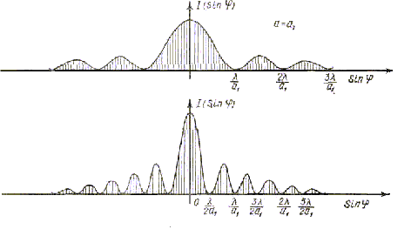 (2) теңсіздік кез-келген физикалық табиғаттағы толқындарға қатысты. Ол саңылаудың сығылуы міндетті түрде дифракциялық өріс жинақталатын бағыт секторының ұлғаюымен бірге жүретіндігін көрсетеді. Мысал ретінде 2-суретте ені әр түрлі екі саңылауда I интенсивтілігінің бұрыштарға таралуы көрсетілген.Саңылау ені екі есе үлкейгенде, яғни a₂ = 2a₁ кезінде центр максимумына жауап беретін sin ϕ шамаларының интервалы екі есе азаяды.
Рис. 2
Электромагниттік (жарық) толқынды энергиясы және импульсі фотондар ағыны деп есептесек, қарастырылып отырған қатынасты басқаша жазуға болады. Түскен фотондар тек z-импульс компонентіне ие болсын.
.
Саңылаудан өткеннен кейін фотондарда x-импульс компоненті пайда болады.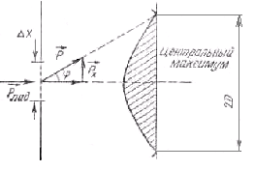 (3-сурет):
Рис. 3
.
Әртүрлі бұрыштарға бұрылатын фотондар үшін р_{x} шамалары әртүрлі. (2) теңдік арқылы:
. (3)
Бұл қатынас әдетте осылай жазылады:
, (4)
мұндағы -экран жазықтықтығы фотондардың локализация облысы (орналасу анықталмағандығы), ал – импульс компонентінің шамалар анықталмағандығы (анықталмағандық).
(4) қатынас координатаның анықталмағандық туындысы оған сәйкес келетін импульс анықталмағандығына h = 6,62 ∙ 10^{–34} Дж/с ретті шамамен сәйкес келетінін көрсетеді. Бұл шамалардың біреуі нақты анықталған сайын, мысалы, фотондар өтетін саңылау сығылған сайын импульс р_{х} анықталмаған, және керісінше саңылау ұлғайған (∆х→∞) сайын, импульс анықталған (∆р→0) болады. ∆х және ∆р шамалардың біреуі жеткілікті анықталған шамаға ие болса, екіншісі анықталмаған болады.
Берілген жұмыста фотондар үшін анықталмағандық қатынас (4) тәжірибе жүзінде тексеріледі. Тәжірибеде ∆х фотон координатының анықталмағандығын сипаттайтын саңылау ені және ∆р_{х}фотонның көлбеу импульсының анықталмағандығын сипаттайтын дифракциялық суреттің ені өлшенеді.
Тәжірибелік қондырғының сипаттамасы
Анықталмағандық принципін тексеретін қондырғы монохроматты сәулелену көзінен (гелий-неондық лазер) және дифракциялық сурет байқалатын саңылау мен экраннан тұрады.

Жұмыстың орындалу тәртібі
(өлшеулерді орындау және өлшенген шамаларды өңдеу)
Гелий-неондық лазер арқылы шығатын жарық шоғы калибрлік саңылаудан өтеді және экран ретінде қолданылатын милиметрлік қағаз парағына түседі.

1-тапсырма. Калибрлі саңылауды градуирлеу.
Қондырғының жетілдірілмеуінен барабанда есептелетін саңылаудың құн саны сәйкес тесіктің енімен сызықты байланысты емес. Саңылауды градуирлеу микроскоп көмегімен іске асырылады. Саңылау тесігінің өлшемін ∆х анықтаңыз және барабанның сәйкес п құн санын тіркеңіз. п және ∆х алынған шамаларды кестеге енгізіңіз, кейін градуирленген қисықты құрыңыз.
2-тапсырма. Анықталмағандық қатынасты тексеру.
Калибрлік саңылау орнатылған шаналарды қолданып, лазердің сәулесі оның тесігінен өтіп, экранға тиетіндей нәтижеге қол жеткізіңіз. Саңылау өлшемін 0,03-0,05 мм сайын 0,05-тен 0,40 мм-ге дейін өзгерте отырып, экранда алынған дифракциялық суреттің 2D бас максимум енін анықтау негізінде құрылған 10-12 өлшеу орындаңыз (3-сурет). Бас максимум енін сызғыш арқылы өлшеумен қатар, экран болып есептелетін милиметрлік қағаздағы құн санын есептеу жолымен алыңыз.
Өлшеу дәлдігін ұлғайту үшін калибрлік саңылауды экраннан 1,5 м-ден кем емес қашықтыққа орнатыңыз. Максимумның енін қара жолақтардың орналасуы бойынша анықтаңыз. ∆х, 2D және D (бас максимум енінің жартысы) өлшеу нәтижелерін кестеге енгізіңіз. D бас максимум енінің жартысының ∆х саңылау өлшеміне қатысты тәуелділік графигін құрыңыз.
формула бойынша F шамасын есептеңіз , мұндағы λ =6,33·10^{-?} м - зерттелетін жарықтың толқын ұзындығы, aл L - саңылаудан экранға дейінгі қашықтық. Бұл шама sin φ₁-ға пропорционалды және ∆х өзгергенде өзгермейтіндігіне көз жеткізіңіз.

БАҚЫЛАУ СҰРАҚТАРЫ:
- Анықталмағандық қатынастың физикалық мағынасы қандай?
- Энергиясы Е =1 эВ нейтрондар ағыны қандай максималды кеңістіктік рұқсат етуді қамтамасыз ете алады??
- Неліктен электронды микроскоп оптикалық микроскопқа қарағанда жоғары рұқсат етуді қамтамасыз ете алады?
- Нольдік тербеліс дегеніміз не? Анықталмағандық принцип көмегімен нольдік тербелістер бар екендігін қалай түсіндіруге болады?
- D=f(∆х) тәуелділік анализімен салыстырғанда F=∆хD/λL шамасының анализі қандай артықшылықтарды қамтамасыз етеді?
- Анықталмағандық қатынасты қолданып, есептеңіз:
а) негізгі күйдегі сутегі атомының электрон энергиясын;
б) негізгі күйдегі гелий атомының электрон энергиясын;
в) квантты осциллятордың негізгі күйінің энергиясын;
- Неліктен басқа жарық көздеріне (мысалы, газ-жарық шамы) қарағанда лазерьлік сәулелену көмегімен анықталмағандық қатынасты анықтау сенімдірек?
Зертханалық жұмыс №6

(құрал-жабдықтар арқылы)

ГАЗ ЛАЗЕРІН ОҚУ
Жұмыстың мақсаты: Құрылғымен танысу жəне оптикалық кванттық генераторды қолдануды үйрену, лазердің негізгі техникалық сипаттамасын -сəулеленудің толқын ұзындығын жəне кванттық энергиясын анықтау
Құрал – жабдықтар: Жарық көзі, коллиматор, дифракциялық тор, миллиметрлік шкаласы бар экран, миллиметрлік сызғыш, лазер.

Жұмыстың қысқаша теориясы
Лазер алғаш рет көрінбейтін электромагниттік толқын үшін жасалған. Ол сəулелердің толқын ұзындығы ультракүлгіннен субмиллиметр диапазонда орналасқан. Оларды лазер деп атайды. Бірінші рет жасаған совет физиктері Басов пен Прохоров жəне американ ғалымы Таунс үшеуі осы еңбектері үшін Нобельдік сыйлық алған.
Оптикалық лазердің жарық сəулелері толқын ұзындықтары бойынша жұмыс істейді. Лазердің негізгі қасиеттері:
а) сəулесі монохроматты, яғни бір толқын ұзындығы бойынша шығады.
б) сəулелердің энергиясы жəне қуаты өте зор (металды балқытуға шамасы жетеді).
в) сəулесі өте жіңішке жəне параллель шоқ түрінде тарайды. Оптикалық лазерді бірнеше түрге бөледі: 1.қатты денелі лазер (рубин кристалынан), 2. газды лазер (гелий) 3. химиялық лазер (химия реакциясы кезінде бөлінген жарықты күшейту).
Денеге жарық сəулесі түскенде (5.1–сурет) $E_{0}$–ден электрон $E_{1}$ деңгейге ауысады. Термодинамикалық тепе теңдік жағдайда астыңғы деңгейдегі молекулалар саны $N_{0} > N_{1}$ жоғарғы деңгейдегі $N_{1}$ электрондардың санынан артық болады. Көпшілік заттарда осы тепе теңдік сақталады, бірақ та ондай заттар лазер жасауға жарамайды.
Кейбір заттарда белгілі бір жағдай тудырсақ, жоғары деңгейдегі электрондар саны $N_{1}$, төменгі деңгейдегі электрондар саны $N_{0}$ -ден артық болуы мүмкін, $N_{0}< N_{1}$. Ондай заттардың ішінде жарық сəулесі кенеттен күшейтілуі мүмкін. Олай болса олар лазер жасауға жарайтын зат болып есептеледі. Ондай заттарды оптикалық активті заттар деп атайды.
Гелий-неон лазерлерінде (5.2–сурет) $N_{0}$ деңгейдегі электрондар алдымен $E_{2}$ деңгейіне шығады. Ол деңгейден электрондар қолма қол $E_{1}$ деңгейіне ауысады. Бұл деңгейде электрондардың орналасып тұратын уақыты үлкен болғандықтан, осы деңгейге электрондар жинала бастайды. Осылайша $N_{1}$ саны $N_{0}$ –ден артады. Яғни оптикалық лазер алатын жағдай туады. $E_{1}$ –деңгейде тұрған электрондар сыртқы сəуле əсерінен бір мезгілде төменгі деңгей $E_{0}$ –көшіп, күшейтілген жарық шығарады. Шыққан сəуленің толқын ұзындығы, жиілігі бірдей, себебі бір деңгейден ауысатын электрондардың сəулесі болып табылады.
$$υ=\frac{E_{n}-E_{1}}{h}$$

Барлық лазерлер бірдей принциппен жұмыс істейді.
Схемасы мынадай:
1-лазерлік түтікше;
2-сыртқы жарық көзі-толтырылу жарығы;
3-жарық шашыратқыш айна;
4-жартылай шашыратқыш айна жəне жарық шағылатын терезе

Лазерді қосқан кезде (5.3–сурет) 2-ші жарық көзі импульсті жарық сəулесін береді. Ол жарық оптикалық активті денені жарықтандырып, жоғары энергетикалық деңгейін $E_{1}$ электрондармен толтыра бастайды. Сондықтан бұл жарықты толтырылу жарығы деп атайды. Электрондар $E_{1}$ деңгейіне орналасып болған соң біртіндеп төменгі деңгейге ауысып жарықтар шығара бастайды. Ол жарық сəулелері түтікшелердің бойымен тарап, айналардан шағылысып, түтікшелердің ішін бірнеше рет əрі бері өтеді. Бір кезде барлық электрондар төменгі орбитаға өтеді де, жарық күшейіп 4-терезеден сыртқа қарай шығады.
Осындай принциппен істейтін лазерлер импульсті лазерлер деп аталады. 3-жəне 4-айналар бір-біріне өте дəл параллель болғаны дұрыс. Сонда ғана жарық сəулесі күшейіп жан-жаққа шашырамай бір бағытта ғана шығады. Импульсті лазердің бір кемшілігі бар. Олар үзіліссіз жұмыс істемейді. 1-сəуле импульсі мен 2-сəуле импульсінің арасында бос уақыт көп болады. Импульсті лазерлердің кемшіліктерін ескеріп жасалған жаңа типті лазерлер үздіксіз лазерлер деп аталады. Импульстық лазерлер радиолокацияда, астрономиялық зерттеулерде жəне басқа да ғылыми зерттеулерде қолданылады.

ЖҰМЫСТЫҢ ОРЫНДАЛУ ТƏРТІБІ
1 тапсырма. Дифракциялық тордың көмегімен жарық толқын ұзындығын анықтау. (эксперименттік əдіс бойынша)
1.Дифракциялық тордан экранға дейінгі $R$ ара қашықтықты өлшеңіз жəне жазып алыңыз. Экранға милиметрлік қағазды немесе сызғышты орнатыңыз.
2. Элекрлік шамды қосып, экранда дифракциялық спектрдің айқын кескінін алыңыз.
3. Экрандағы $L_{1}$ жəне $L_{2}$ – сызықтардың арасындағы қашықтықты, I жəне II ретті спектрлердің толқын ұзындығын есептеп анықтаңыз.
4. Өлшеу нəтижелерін кестеге толтырыңыз. (түстерін бөлек, дифракциялық тордың тұрақтысын $d$ жəне $R$ жазып ал):

Спектр  реті | $L$,  мм | $l=L/2$,  мм | $$tgφ=l/R$$ | $λ=d(l/R)$,  мм | $λ$,  мм
I

II

Өлшеу нəтижелерін өңдеу
1. $l$, $tgφ$жəне $λ$ есептеңіздер.
2. $λ$ нанометрмен өрнектеу.
3. $‹λ›$ есептеңіз.
4. Егер алынған мəндер: қызыл– 760-620 нм, қызыл-сары– 620-590, сары – 590-575, күңгірт жасыл– 575-550, жасыл– 550-480, көк– 480-450, күлгін– 450-380 нм. интервалдарға сəйкес келсе, əдіс меңгерілді деп айтуға болады.
2 тапсырма. Дифракциялық тордың көмегімен газдық лазердің шағылуының толқын ұзындығын анықтау.
1. Лазердің құрылысымен, оны пайдалану ережесімен танысу.
2. Қауіпсіздік ережесін орындағаннан кейін, приборды қосыңыз (пайдалану ережесі бойынша орындау).
3. Нольінші реттік спектрден солға жəне оңға қарай I, II, III реттік спектрлік сызықтар арасындағы арақашықтықты өлшеп жазыңыз (дифракциялық спектрдің түрлі түсті жолақшалары, $L$ арақашықтық. 5.4-сурет).
Өлшеу нəтижелерін өңдеу.
1. I, II, III рет үшін алынған нəтижелер бойынша сəулелердің толқын ұзындығының анықтау.
2. Техникалық құралдың көрсеткішінен алынған сəулеленудің толқын ұзындығының мəндерін алынған нəтижелермен салыстырыңыз. Тəжірибенің абсолют жəне салыстырмалы қателіктерін анықтаңыз.
3 тапсырма. Лазермен сəулелендірілген фотонның энергиясын есептеу. (Неондық деңгейдегі метастабильдік энергия)
$Е=hν=hc/‹λ›$ мына формула бойынша $E$ есептеңіз ($‹λ›$ мəні алдыңғы тапсырмада анықталды, $h$ – Планк тұрақтысы; $c$ – вакуумдағы жарық жылдамдығы). Барлық өлшемдерді СИ жүйесінде алыңыз.

БАҚЫЛАУ СҰРАҚТАРЫ
1. Жарық дифракциясы деп нені айтады?
2. Дифракциялық тор дегеніміз не?
3. Дифракциялық тордың көмегімен толқын ұзындықты қалай анықтауға болады?
4. Кванттық оптикалық генератордың (лазер) құрылысын түсіндіріңіз.

Зертханалық жұмыс №7

(құрал-жабдықтар арқылы)

ПЛАНК ТҰРАҚТЫСЫН АНЫҚТАУ

Жұмыстың мақсаты: неондық шамды жарықтандыру кезіндегі кернеудің өзгеруіне негізделген Планк тұрақтысын анықтау əдісін меңгеру.
Құрал - жабдықтар: Неондық шам, 300 В түзеткіш, тұрақты тоқтың вольтметрі, фильтрі бар сынаптық шам, конденсаторлар, кедергілер 1-2 мОм, өткізгіштер, ПСО2-4 құралдар.

Жұмыстың қысқаша теориясы
1900 жылдың соңында Макс Планк ғылымды тығырықтан алып шыға аларлықтай, тəжірибе нəтижелерін жақсы сипаттайтын эмпирикалық өрнек ұсынды. Осыдан кейін барып ол өз өрнегінің теориялық негіздемелерін ойластыра отырып, ақыры екі ай өткен соң мынандай қорытынды тоқтамға келді: өрнекті, егер энергия молекулалық осцилляторлар арасында үздіксіз емес, азғантай, дискреттік үлестірімдер түрінде таралған жəне ол тербеліс жиілігімен
$$E = hυ$$
түрде байланыста болады деп алу арқылы шығаруға болады. $h$ шамасы қазір Планк тұрақтысы деген атпен белгілі. Оны тұңғыш рет Планк өзінің абсолют қара дененің сəулелену спектріндегі интенсивтіктің таралуы үшін берген
$$\left(интенсивтiк\right)=f (λ,T)=\frac{8πhcλ^{-5}}{e^{\frac{hc}{λkT}-1}}$$
өрнегін тəжірибе деректерімен үйлестіруге тырысу үстінде есептеп шығарды. Планк тұрақтысының осы күнгі мəні
$$h=(6,62176±0,000036)·{10}^{-34} Дж·с$$
немесе, көптеген есептеулер кезінде
$$h=6,626·{10}^{-34} Дж·с$$
Бұл əдіс неондық шамды жарықтандыру кезінде жану кернеуінің өзгеруіне негізделген. Электродтар жану кернеуіне жеткен кезде онда пайда болатын разрядтың есебінен неондық шам жанады. Кернеу төмен болған жағдайда электрондар еркін жүру жолында неонның атомын иондау үшін қажетті энергияға ие болмайды жəне шамда жарқырау болмайды. Жану кернеуі $U_{ж}$өте жоғары болмау үшін, неондық шамның электродтарын шығу жұмысы кіші болатын затпен қаптайды. Егер неондық шамның катодына жиілігі ν жарық шоғын бағытассақ, фотоэффект салдарынан катодтан фотоэлекрондар ұшып шығады. Əрине, бұл жағдайда шамның $U_{ж}'$ -і жарықталынбаған шамның $U_{ж}$ мен салыстырғанда азырақ болады. ${ΔU}_{ж} =U_{ж} -U_{ж}'$ шамасы фотоэлектрондардың кинетикалық энергиясымен жəне түскен жарықтың жиілігімен байланысты.
; . (1)
Əдетте жарық жиілігін ${ΔU}_{ж}$ қолдану кезінде $U_{ж}$ 1 ден 2 % құрайды, сондықтан ${ΔU}_{ж}$ өлшеу қиынға түседі. Релаксациялық тербелістер генератордың схемасы бойынша қосылған неондық шамның тербеліс периодына кейбір шарттарда жану өзгерісі үлкен əсер етеді.
, - тербеліс периоды
мұндағы – конденсатордың разрядталу уақыты
– зарядталу уақыты $U_{ж}$ жəне $U_{с}$ мен тəуелді, схемада кернеу $U_{Б}$, $R$ жəне С берілген. $U_{Б}$ $U_{ж}$ -тен үлкен болғанда сондықтан нақты дəлдікпен:
Осыдан тербеліс периодының өзгерісімен жану кернеуінің өзгерісінің байланысы оңай табылады.
(2)
Жану кернеуінің өзгерісі тербеліс периодына əсері үлкен болады. $U_{Б}$ жəне $U_{ж}$ мəндері жақын болатынын теңдеуден көреміз.

ЖҰМЫСТЫҢ ОРЫНДАЛУ ТƏРТІБІ

1-ші схеманы жинап визуалды байқау арқылы $U_{ж}$ жəне $U_{с}$ анықтау.

Релаксациялық генератордың 2 схемасына неондық шам қосылады, мөлдір емес қақпақпен жабамыз, оған $U_{Б}$ кернеу жəне одан үлкенірек $U_{ж}$ беру керек.
Схемада тербеліс пайда болады, оның периоды санағыш көмегімен өлшенеді. $τ_{0}$ өлшенгеннен кейін қақпақ алынады, шамның катодын жиілігі белгілі жарықпен жарықтандырып, қайтадан $τ$ периодын анықтаңыз. $Δτ$ периодының өзгерісі толқын ұзындығы əртүрлі монохроматтық жарықпен неондық шамды жарықтандыру арқылы табылады.

Сосын белгілі $τ$, $Δτ$ бойынша жəне шамның сипаттамасымен (2) формула бойынша ${ΔU}_{ж}$ есептеп, барлық қолданатын жиілік пен (1) формуланы пайдаланып, Планк тұрақтысын $h$ есептеңіз. Осы өлшемдерді кесте сызып, толтырыңыз.
Есеп беру нұсқасы
1. Əдебиет бойынша конспект
2. Неондық шамның тербеліс периодын анықтау нəтижелері.
3. Планк тұрақтысын анықтау кезіндегі кеткен қателіктерді есептеу (абсолюттік, салыстырмалылық).

Шығу жұмысы: А = 2,8 эВ.
Фильтрлер: ФС – 1 λ = 400 нм
УФС – 3 λ = 365 нм
фильтрсіз λ = 350 нм

БАҚЫЛАУ СҰРАҚТАРЫ
- Планк тұрақтысының физикалық мағынасы.
- Жарықтандыру кезінде шамның жану кернеуінің төмендеу себебін түсіндіріңіз.
- 2-схема бойынша релаксациялық генератор қалай жұмыс істейтінін түсіндіру.
- Негізгі формуланы қорытып шығару ( дəлелдеу керек).
- ${ΔU}_{ж}$ - қалай анықтауға болады?
- $τ$, $Δτ$ - қалай нықтауға болады?

Зертханалық жұмыс 8, 9

МАГНИТТІ ӨРІСТЕГІ АТОМ. ЗЕЕМАН ЭФФЕКТІСІН БАҚЫЛАУ.

Жұмыстың мақсаты: Зееман эффектісінің теориялық негіздерімен танысу, магнитті өрістегі спектрлік сызықтарды зерттеу.

Эксперименттік бөлімі.
Аппараттық бөлім. Жабдықтар мен құралдар.
Зертханалық жұмыс ПК-ге қабысуы бар, бірақ автономиялық (қолмен басқару) режимдерінде жұмыс істеуге болатын ФКЛ-2М-1К құрама оқу кешенінде орындалады. Эксперименттің барлық тағайындалған және өлшенген параметірлерінің мағыналарын LabVisual 2.5 қондырғысымен жұмыс істеу үшін арналған қондырғының тысынан лайықты терезеше арқылы байқап отыруымызға болады, және осы параметрлер оқу кешенінің СКД (сұйық кристалды дисплейіне) LCD –дисплейіне көшіріліп отырады. Зертханалық кешенде компьютердің болғанын қажет етпейтін автономиялық (қолмен басқару) режимінде және ПК-ге қабысуы арқылы қолдануға болады.
Бұл жұмыста Зееманның жіктелу эфектісі сынаптың атомның спектірлік сызықтары арқылы (түсіндіріледі) ойға асады. Осы атомдардың спектірлерінде синглетті және триплетті жүйелері болғандықтан біз земанның қарапайым және күрделі эфектісін бір бастау арқылы зерттейміз.
Тәжірибенің принциптік схемасының суреті 5.1
Сурет 5.1. Зееман эффектісінің тәжірибелік схемасы.
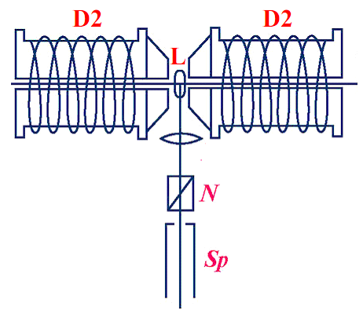
Жарықтың көзі сынаптық газоразрядты шам ДРСк-125 (L) импульстік режимде тоқ өткізген кезде саңылауларының арасынан әжеп-тәуір магниттік өріс беретін D1 мен D1 электромагниттік - кедергіштердің арасына салынады. Линзаның оптикалық бөлігінің жұмысы (линза-конденсатордың және N тегіспараллельді пластинаның) SP фотоқабылдағыш үлгісімен алмастырылады, оның максимальді сезімталдығы оған әр түрлі араластыру кернеуінің берілуіне тәуелді болады, бұл спектрогармманы толқын ұзындығы бойымен жазуға және І спектрлі сызықтың толқын ұзындығына тәуелділігін λ: I=I(λ) алуға мүмкіндік береді. Фотоқабылдағыштағы кернеу толқын ұзындықтарына градуспен бөлінген.
БАСҚАРУ пульті жүйе (СЕТЬ. АНАЛОГОВАЯ ЧАСТЬ) аналогты бөлігі және жүйе цифірлік бөлігі (СЕТЬ. ЦИФРОВАЯ ЧАСТЬ) деп аталатын екі айырып-қосқыштан тұрады. Жұмыстың басында жарықтың көзі сынаптық газоразрядты шамды - жүйе аналогты бөлігі (СЕТЬ. АНАЛОГОВАЯ ЧАСТЬ) айырып-қосқышы арқылы қосқанжөн. Шам 3-5 минут қызған соң жүйе цифрлык бөлігі (СЕТЬ. ЦИФРОВАЯ ЧАСТЬ) батырмасы арқылы қорек сымының цифрлық бөлігін қосамыз. Бұл іс-қимыл оқу кешенінің микропроцессорлық жүйесіне паразиттік үдерістердің ауысып кетуін шектеу үшін жасалынады.
Цифрлық бөлік қосылып СКД (ЖКД)-де «CONNECTING...» жазуы шыққаннан кейін зертханалық кешенді орнату қажет. Бұл қимылды оқулық кешендегі «ИНИЦИАЛИЗАЦИЯ/USB» батырмасын басып ұстап орнату деңгейінің индикаторы СКД экранның оң жағына толғанға дейін ұстап тұру арқылы, немесе оқулық кешенді басқару үшін арналған LabVisual 2.5 қондырғысы арқылы іске асыруымызға болады. LabVisual 2.5 қондырғысы арқылы орнату үшін цифрлық бөлім қосылп СКД-да «CONNECTING...» жазуы шыққан соң құрылғыны ЮЗБ-портына қосып LabVisual 2.5 қондырғысында «СТАРТ» батырмасын бір рет басу қажет (бұл батырма қондырғының қосылғанынан кейін конфигурациясы үшін қолданылады) Бұл ретте орнатылу үдерісі басталады.
Орнатылу үдерісі орнатылп болған соң оқулық құрылғының ЮЗБ хабартаратқышы ағытылып құрылғы автономды , яғни компьютерсіз жұмыс істеу «USB OFF» режиміне көшеді. Құрылғыдағы ЮЗб-ді қосу үшін немесе мәлімет қабылдағыш және өңдегіш LabVisual 2.5 бағдарламасы арқылы жұмыс істеу үшін, немесе ЮЗБ-ді сөндіріп автономиялық режимге көшу үшін «ИНИЦИАЛИЗАЦИЯ/USB» батырмасын басу қажет.
Бұл іс-қимыл автономиялық режимде паразиттік үдерістердің болуын шектеу үшін жасалады, өйткені автономиялық режимде USB-дің хабартаратқыш-қабылдағышын қосулы қалдырсақ, жоспарда болмаған басқару командаларының беріліуі мүмкін.
Тәжірибе екі бөліктен тұрады. Зертханалық модульдың алдынғы панелінде орналасқан көпфункционалды батырмасы арқылы керекті тәжірибені таңдауымызға болады. 1) EXPERIMENT N1 «ЗЕЕМАННЫҢ ҚАРАПАЙЫМ ЭФФЕКТІСІ», 6D→6P айналуы (көшуі); 2) EXPERIMENT N2 «ЗЕЕМАННЫҢ АНОМАЛЬДІ ЭФФЕКТІСІ», 7S→6P айналуы (көшуі)
Тәжірибені бастау үшін көпфункционалды батырма арқылы «РЕЖИМ РАБОТЫ. ВЫБОР/ESC» ойластырылған тәжірибе (СКД дисплейінде курсорды керекті жағдайға ауыстырыңыз) «РЕЖИМ РАБОТЫ. ВХОД/ПОЛЕ» батырмасын басып тәжірибені бастаңыз. Магниттік өрісті ауыстырып-қосу тәжірибеде «РЕЖИМ РАБОТЫ. ВХОД/ПОЛЕ» батырмасы арқылы жүзеге асады. Спектірді сканерлеу «ДЛИНА ВОЛНЫ». Батырмасы арқылы жүргізіледі Бұл ретте құрылғының СКД дисплейімен LabVisual 2.5 бағдарламасында автоматтық түрде тағайындалған және өлшеулі параметірлер бейнеленеді (көрінеді, кейіптеледі) .
«ДЛИНА ВОЛНЫ». Батырмасын басып ұстап тұру алдын-ала тағайындалған аймақта нақты толқын ұзындығын барлық спектірде байсалды түрде өлшеп B=0, өрістің жоқтығында В=0,7 Тл өрісінде және В=1 Тл өрістерінде спектрограмманы алуға мүмкіншілік береді. Өтіп жатқан тәжірибеден шығу үшін «РЕЖИМ РАБОТЫ. ВЫБОР/ESC» батырмасы қолданылады.
Зееманның қарапайым эффектісі 6¹D₂→6¹P₁ өткелін сәулелендіретін λ=579,066 нм толқын ұзындығында белгіленеді. Өткел синглеттік деңгейлерде болғандықтан, магниттік өрісте біз Зееманның қарапайым эффектісіне тиісті жіктелу үдерісін байқаймыз. (жіктелу схемасы 4.2 суретінде көрсетілген). Бұл тәжірибеде зертханалық қондырғыда B=0, өрістің жоқтығында және оның орнына магниттік өрістің болуында алынатын спектограммалары 5.2 суретінде көрсетілген.
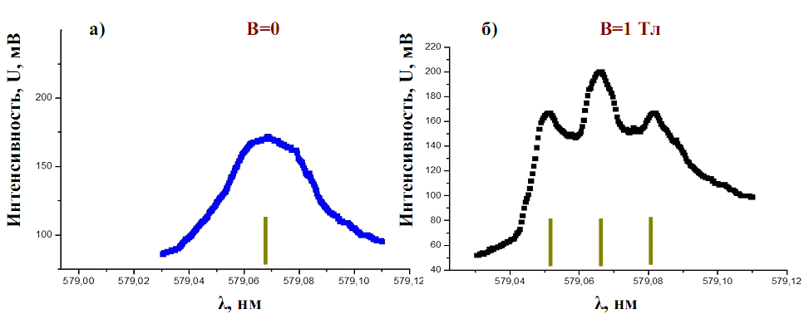
Сурет 5.2.

1 Тл б) өрісінде дәл сол толқынның Зеемандық жіктелуі.
Өрістің жоқтығында спектограммада шайылмалы орталығы λ=579,066 нм болатын щыңылау немесе шоқы көрінеді. Магниттік өрісті қосқан кезде Зеемандық жіктелуге жататын үш шоқы пайда болады. Осы спекторлардағы шоқылардың графикалық орналасуларын жазып-сызып және бір қалыпты сызыққа ω₀ байланысты тәжірибелік орын-алмасыуын δω₀=ω`-ω_{0б} байқай отырып формула (4.8) бойынша Бордың μ_{Б}, магнетондық мағынасын есептеп шығаруымыз болады, одан кейін (2.4) формуласына қарай отырып электронның үлесті зарядын табуымызға болады. Толқынның ұзындығымен жұмыс істегенде есеп-қисап жасау үшін Лоренцтік қысқаруға арналған (3.9) формуланы қолдану керектігін ескеруіміз тиіс.
Зееманның аномальді эффектісі 7³S₁→ 6³P₂. Өткелдерінен құралатын, толқын ұзындығы 546,074 нм болатын сынаптың жасыл сызығында байқалады.
Әлсіз магниттік өрісте атом импульсі проекциясы кезінде кваннтық санына сәйкес m_{j.} жоғарғы деңгей 3 кішілеу деңгейге жіктеліп, ал төменгі деңгей 5 кішілеу деңгейге жіктеледі. Жіктелудің схемасы айтылмыш уақиғада және таңдау заңдары бойынша есептелген өткелдер бойынша 5.3 суретінде көрсетілген. 546,074 нм жасыл сынаптың өрістің жоқтығында ауысу схемасы 7³S₁→ 6³P_{2 .}
а) энергетикалық деңгейлердің әлсіз магниттік өрісте жіктелуі
б) Сурет 5.3. 546,074 нм жасыл сынаптың өрістің жоқтығында ауысу схемасы 7³S₁→ 6³P_{2 .}
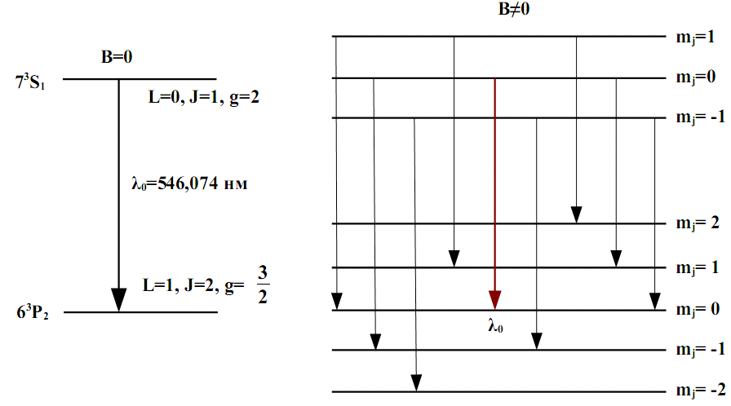
Сурет 5.3

Ақырында, таңдау заңдарын ескере отырып (4.3) 9 тоғыз компонент аламыз.
4.6 формуласы мен (5.3 б) ауысудың диаграммасы бір қалыпты (ӨЗГЕРМЕЙТІН) сызыққа қатыстылығы бойынша теоретикалық түрде есептеуге мүмкіндік береді, және тәжірибеде бақыланып жатқан спектограмма шоқыларымен орналасуын салыстыруға болады. Сол немесе өзге компонент тәжірибелі қысқарылуы былай анықталады Δλ₀=λ`-λ₀; λ_{0 –}деген өткелге тиісті бір қалыпты сызық, m_{j}=0 → m_{j}=0, λ` - ОРЫН АЛМАСУҒА сәйкес келетін нақ осы спектаграммада шоқының белгілену орны. Теоретикалық алынатын нәтиже (4.6) формуласынан, ауыстыру арқылы шығарылады. m₂, m₁ орнында жоғарғы деңгей 7³S₁ , және төменгі деңгей 6³P₂ сәйкес m_{j} кванттық сандары.
(5.3 б) суретіндегі диаграммаға сәйкес олар мынадай мағыналарға ие бола алады m₂={1,0,-1}, m₁={2,1,0,-1,-2}; Жоғарғы және төменгі деңгей бойынша Ланде факторлары g₂=2, g₁= 1.
5.1 формуласы тәжірибе Бордың μ_{Б}, мағынасын есептеп шығаруға , одан соң (2.4) формуласына сәйкес электронның үлесті зарядын табуға себептес болады.
Оқу құрылғысында өрістің жоқтығымен, әлсіз магниттік өрісте сынаптың жасыл сызығының спектограммасы 5.4 суретінде көрсетілген.
Сурет 5.4 сынаптың жасыл сызығының 546,074 нм өріс жоқтығы спектограммасы В=0 а); Зееманның дәл сол сызыққа күрделі эфектісі, өріс 0,7 Тл тең болғанда (б).
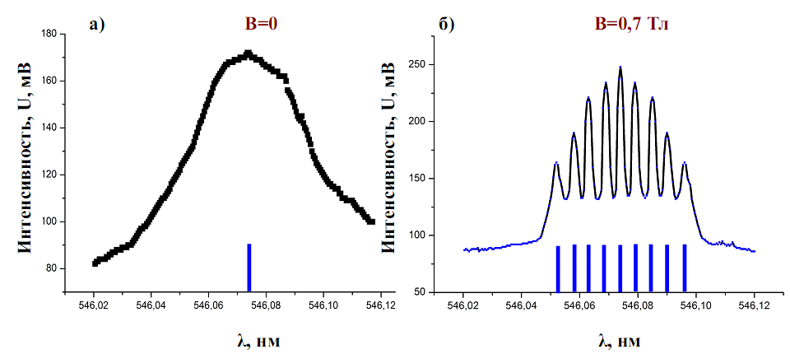
Бағдарламалық бөлім
Жұмысқа дайындық

Зертханалық кешенде компьютердің болғанын қажет етпейтін автономиялық (қолмен басқару) режимінде және ПК-ге қабысуы арқылы қолдануға болады. Оқу қондырғысының, персоналдық комьютермен қабысуы үшін, басқару байттарымен мәлімет байттарын бөліп отыратын, арнайы мәліметтермен алмасушы хаттама жасап шығарылған. Түсіп жатқан мәліметтерді визуализациялау (дисплейге шығару) үшін ФКЛ-2М-1К-ға арналған LabVisual 2.5 тыс-бағдарламасы қолданылады. Құрылғы компьютердің ЮЗБ-портына арнайы жалғағыш кабель арқылы қосылады.
LabVisual 2.5 бағдарламасы ОС Windows пен VirtualBox арнайы эмуляторы арқылы ОС Linux-та да ойдағыдай жұмыс істей алады. Бағдарламамен қоса берілетін дискыларда лайықты папкаларда (мұқабаларда) осы операциондық жүйелерде орнату мен жұмыс істеу үшін арналған лайықты бағдарламалар бар. LabVisual 2.5 бағдарламасының толықтай орнату нұсқауы 2.5 қоса берілетін басшылықта болады. Зертханалық құрылғымен бірге жинақтамада LabVisual 2.5 бағдарламасы алдын-ала орнатылған және жұмысқа дайын күйінде ПЭВМ берілед. (барлық алдын-ала даярланған және орнатылған бағдарлама, егер басқаша келісілмесе GNU GPL v₂ лицензиясы келісімі бойынша тегін беріледі. Барлығын нақты түсіну үшін п. 1.1 и пп. 4 және LabVisual 2.5 бағдарламасына арналған нұсқауды қараңыз).
Бағдарламаны орнатқаннан кейін (шамамен 1 мин.) автоматты түрде LabVisual 2.5 тәжірибелік құрылғысының тыс-бағдарламасы ашылады. Егерде бағдарлама автоматты түрде ашылмаса, ауани жұмыс үстелінде компьютерлік тышқанның сол жақ батырмасы арқылы LabVisual 2.5 бағдарламасының ярлыгын екі мәрте басу қажет. Бұл ретте тәжірибелік қондырғымен жұмыс істеу үшін LabVisual 2.5 бағдарламасының басты терезешесі ашылуы тиіс (6.1 сурет) .
LabVisual 2.5 бағдарламасы қолданушыға оңай болатын, қарапайым, интуициялық түсінікті интерфейсімен жабдықталған. БАСҚАРУ пульті жүйе (СЕТЬ. АНАЛОГОВАЯ ЧАСТЬ) аналогты бөлігі және жүйе цифірлік бөлігі (СЕТЬ. ЦИФРОВАЯ ЧАСТЬ) деп аталатын екі айырып-қосқыштан тұрады. Жұмыстың басында жарықтың көзі сынаптық газоразрядты шамды - жүйе аналогты бөлігі (СЕТЬ. АНАЛОГОВАЯ ЧАСТЬ) айырып-қосқышы арқылы қосқанжөн. Шам 3-5 минут қызған соң жүйе цифрлык бөлігі (СЕТЬ. ЦИФРОВАЯ ЧАСТЬ) батырмасы арқылы қорек сымының цифрлық бөлігін қосамыз.
Оқу құрылғысының цифрлық бөлігі қосылып, Юзб қабылдағыштың конфигурациясы аяқталғанша, және СКД LCD дисплейіне арнайы шақырылым шыққанша, қондырғы компьютердің юзб-портынан сөндірулі болуы тиіс.
Connecting
Қолданушыға СКД LCD дисплейінде арнайы шақырылым шыққан соң, құрылғыны компьютердің ЮЗБ-портына қосуға болады. Юзб-портты қосқаннан кейін LabVisual 2.5 тыс-бағдарламасында «СТАРТ» батырмасын бір мәрте басу қажет (бұл батырма қондырғының қосылғанынан кейін конфигурациясының орнатылуы үшін қажет) Әйтпесе, ЮЗБ хаттамасымен құрылғының жұмысында келіспеушіліктер шығуы мүмкін.
Орнатылу үдерісі орнатылып болған соң оқулық құрылғының ЮЗБ хабартаратқышы ағытылып құрылғы автономды, яғни компьютерсіз жұмыс істеу «USB OFF» режиміне көшеді. Құрылғыдағы ЮЗб-ді қосу үшін немесе мәлімет қабылдағыш және өңдегіш LabVisual 2.5 бағдарламасы арқылы жұмыс істеу үшін, немесе ЮЗБ-ді сөндіріп автономиялық режимге көшу үшін «ИНИЦИАЛИЗАЦИЯ/USB» батырмасын басу қажет.
Сур. 6.1 LabVisual жұмысына эксперименталды орнату үшін ФКЛ-2М-1К. бағдарламалық бастапқы терезе
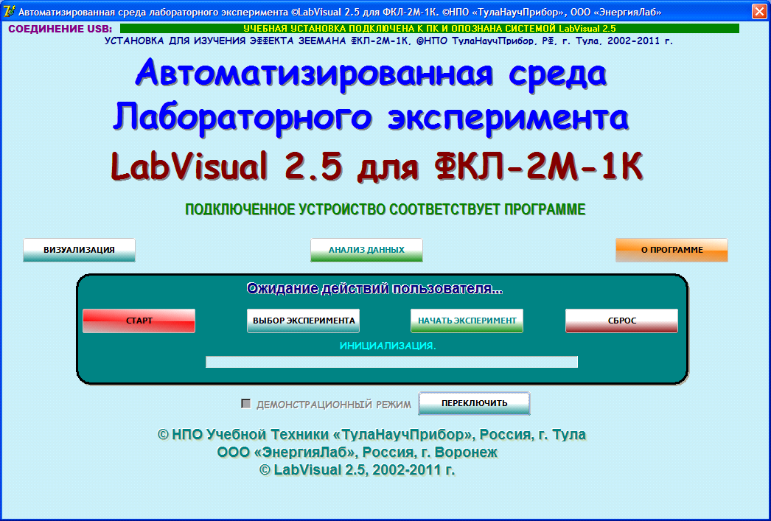
Құрылғыны компьютердің ЮЗБ-портына қосып, қажетті тәжірибе таңдаған соң, автоматты түрде өлшем жүргізу үшін арналған бағдарлама іске қосылуы тиіс. (6.2 сурет)
Қондырғының нұсқауы қол-астыңызда болмағанда, бағдарламамен танысу үшін демонстративтік режимді пайдалануға болады. Бұл іс-қимылды іске асыру үшін құрылғыны компьютердің юзб портынан ағытып, қондырғының басты терезешесінде, «Демонстрационный режим» жазуының жанына құсбелгісін (галочка) қойып «Переключить» батырмасын басыңыз. Бұл ретте интерфейспен жақын танысу үшін эксперименттермен олардың арасындағы ауыстырып-қосуға мүмкіндік беретін мәзір пайда болады.
Демонстративтік режимнен шығу үшін бағдарламаның бас терезешесінде тұрған құсбелгіні (галочка) алып тастап «Переключить» батырмасын басыңыз.
Демонстративтік режим тек қана құрылғы компьютердің ЮЗБ-портынан ағытулы тұрғанында ғана қол жетілімді. Әйтпесе режимдердің ауыстырып-қосуы қолжетімсіз болады.
Бағдарлама қосылғанан кейін автоматтық түрде жұмыс режимі қосылып, ПЭВМ-ның ЮЗБ-портқа қосылуын күтеді.
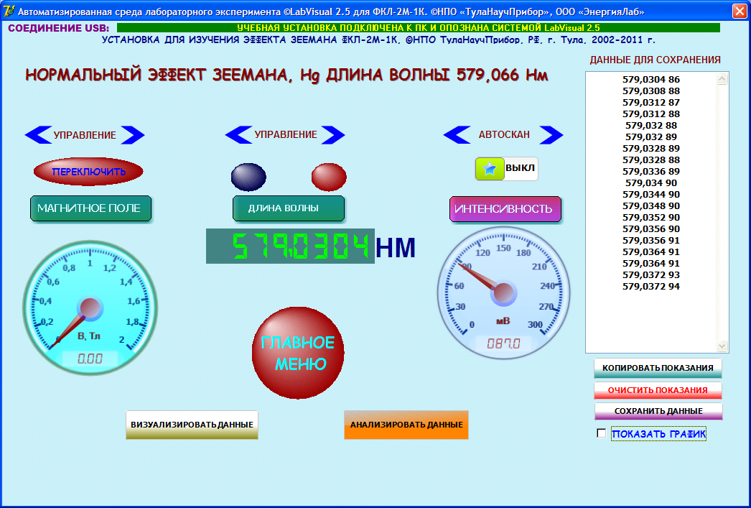
Сурет 6.2 спектограмманы түсіру бағдарламасы.

БҚ (бағдарламалық қамтамасыздандырудың
0 нақ осы түрінде LabVisual 2.5 бағдарламасы тәжірибенің параметрларымен оқу қондырғысының бағдарламасын тыс-бағдарлама арқылы басқаруға мүмкіндік береді.
Бағдарламамен жұмысты бастау үшін оқу құрылғысындағы Юзб- хабартаратқышты «ИНИЦИАЛИЗАЦИЯ/USB» -командасы арқылы қосыңыз. Содан соң тыс- бағдарламаның бас терезешесінен «ВЫБОР ЭКСПЕРИМЕНТА» батырмасы арқылы қажетті тәжірибені таңдап, (Қарапайым - Зееманның аномальді эффектісі) «НАЧАТЬ ЭКСПЕРИМЕНТ» батырмасын басып тәжірибені орындалуға жіберіңіз. Бұл ретте өлшеу амалдарына арналған қосымша бағдарлама қосылады. 6.2 сурет «МАГНИТНОЕ ПОЛЕ. ПЕРЕКЛЮЧИТЬ» батырмасы арқылы магниттік өрістің керекті мағынасын тағайындау үшін қолданылады. Спектірді сканерлеу үшін «ДЛИНА ВОЛНЫ» батырмасын басу арқылы, және автоматтық түрде жүзге асады. Автоматтық сканерлеуге ауыстыру үшін «АВТОСКАН» жүгермегін (бегунок) қосу (ВКЛ) жағдайына ауыстыру қажет. Егерде құсбелгіні (галочка) «ПОКАЗАТЬ ГРАФИК» режиміне қойсақ, теріліп жатқан спетограмма шынайы уақыттың режимінде арнайы терезешеден көрініп тұрады. Спектірді сканерлеу 3-5 минут маңайындағы уақытты алады. Тәжірибеден шығу үшін «АВТОСКАН» сөндірулі тұрғанда, «ГЛАВНОЕ МЕНЮ» батырмасын басыңыз. Спектрограмманы визуализациялау үшін «ВИЗУАЛИЗИРОВАТЬ» немесе «АНАЛИЗИРОВАТЬ» батырмалары арқылы қосылатын қосымша бағдарламалар арқылы жүзеге асыруға болады. «КОПИРОВАТЬ ПОКАЗАНИЯ» батырмасы өлшеуіш құралдардан алынған деректерді тексттік жазықтыққа шығару үшін арналған, және одан кейін осы деректерді сақтап қалу мүмкіншілігі бар. Бағдарламадан алынған деректерді сыртқы файл-деректергесақтап-қалу үшін «СОХРАНИТЬ ДАННЫЕ» батырмасын басу қажет.
Деректердің анализын жасау үшін, және графикттерді құру үшін. «АНАЛИЗИРОВАТЬ» батырмасы арқылы қосылатын LabVisual бағдарламасының «MagicPlot» деп аталатын арнайы қосымшасын қолдануға болады.
Абай болыңыз! деректерді анализдеу үшін қолданылатын «MagicPlot» қосымша бағдарламасының дұрыс жұмыс істеуі үшін, Java 6 бағдарламасының еңсоңғысын орнату қажет. (Java 6 ауани машиналарының Runtime кітапханалары).

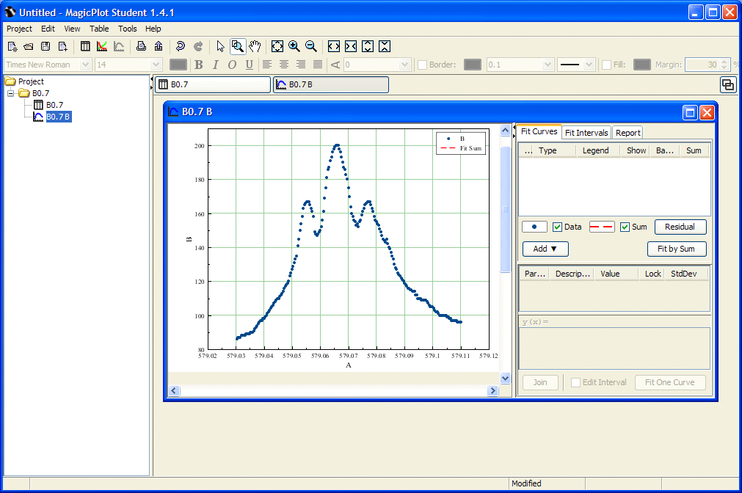
Сурет 6.3

Деректерді қосымша бағдарламаға импорттау үшін - анализатор Project - Import Text Table командасын орындау қажет. Бұл ретте файлды таңдау үшін қалыпты диалогтық терезеше ашылады. (6.4 сур.)
Деректерді импорттау аяқталған соң , копоненттің А және B кестелерінің бағаншалары толтырылады. Графикті құру үшін тышқан мен А және B кестелерінің бағаншаларын қасқайтып (выделить) Ctrl батырмасын басып ұстап тұрып, тышқанның сол жақ батырмасымен А және B кестелерінің бағаншаларының тақырыпшаларын таңдап – Table-Create Fit Plot-Line командасын орындау қажет. Бұл команда деректерді байсалды сызық түрінде шығару үшін, ал - Create Fit Plot - Marker, Line&Marker командасы деректерді тәжірибелік нүктелер түрінде шығару үшін қолданамыз. Автоматтық түрде деректердің графигтерінің ,ең қолайлы масштабын шығару үшін, пайда болған графиктің терезешесін тышқанның оң жақ батырмасын басу арқылы Scale: Best View командасын таңдаңыз
Деректердің символдарының түсін, пішінін, және басқа да параметірлерін өзгерту үшін , графиктегі тәжірибелік нүктелердің бірін таңдап, тышқанның сол жақ батырмасын екі мәрте басып - Data Style (6.6 сур.) диалогты терезешесін шақыру арқылы жүзеге асады.

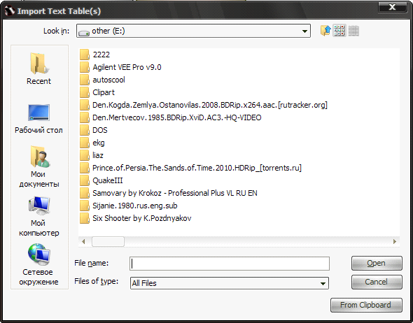

Сурет 6.4 Деректердің анализін жасау Add командасы арқылы жүзеге асады.

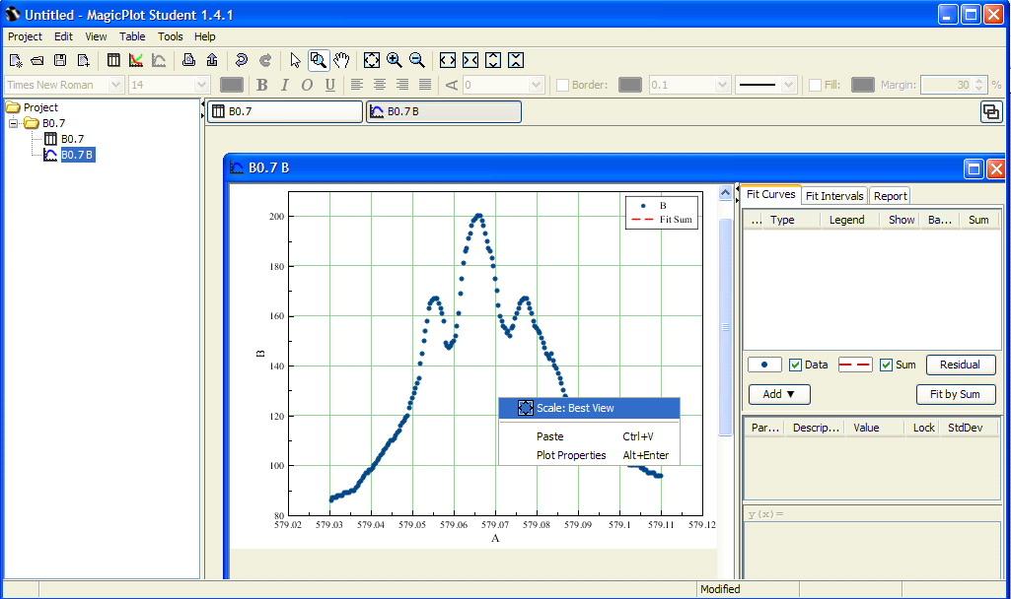
Сурет 6.5

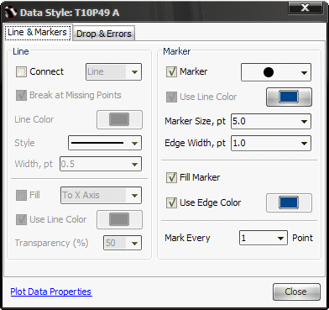
Сурет 6.6.

Орындалу тәртібі:
- Қондырғыны жүйеге қосардың алдында барлық жалғағыш, сигналдық және желілік кабельдердің бүтіндігін тексерген жөн. Кешенді компьютерге қосу жұмыстарын орындағанда, барлық құралдардың желіден өшіріліп тұрғанына көз жеткізіңіз. Қондырғының тәжиербелік жүйе-нобайларын, батырмалардың, айырып-қосқыштардың қолданылатын аясын, яғни қай жерде және қандай команданы атқаратынын толықтай меңгергеніңіз жөн. Айтылмыш адымда құрылғыны Компьютердің Юзб-портына қосуға болмайды. Жарық түсіргішті басқарма шығырына орнатып, жинақтан лайықты сымдарды қолдана отырып, «ЛАМПА» мен «ПЛАТА УПРАВЛЕНИЯ» ұяшықтарын жарық түсіргіштің керекті ұяшықтарына қосыңыз. «ЛАМПА» ұяшығы спектірлік сынаптық шамға қажетті қоректің кернеуінің беріліуін, ал «ПЛАТА УПРАВЛЕНИЯ» ұяшығы фотоқабылдағышпен электромагниттің қорек көзіне керекті кернеу береді.
- Егерде сіз компьютер арқылы жұмыс істеуді жоспарласаңыз, жүйелік блогқа тышқан мен пернетақтаны қосып, комьютер мониторын ПВЭМ жүйелік блогына қосыңыз. ПЭВМ жүйелі блогымен мониторды 220 В желісіне қосыңыз.
- Стандарттық рәсімдер арқылы операциялық жүйені (ОС) іске қосыңыз.
- Керек болған жағдайда, LabVisual бағдарламасымен қоса берілетін нұсқау арқылы, компьютердің оқу бағдарламасымен қосарласа жұмыс істеуін реттеңіз.
- LabVisual бағдарламасын оқу кешенімен бірге, жұмыс үстеліндегі ярлык арқылы, немесе лаборант айтқан басқа бір әдіс-тәсіл арқылы іске қосыңыз.

Тәжірибені орындау:
6. Жұмыс жасар алдында, оқу қондырғысының /учебная установка/ принципиалды жобасымен танысып, батырмалармен өлшеуіш құралдарының қызметтерін түсіну қажет. Желілік сымның бүтіндігін тексеру қажет.
7. Евростандартталған күштік желілік кабель көмегімен қондырғыны 220 в кернеуі бар желіге қосыңыз. Айырып-қосқышты /переключатель/ «СЕТЬ. АНАЛОГОВАЯ ЧАСТЬ» модульдік оқу панелінде «ВКЛ» пернесіне өзгерткен кезде, «СЕТЬ» сигналды көрсеткіш /индикатор/ пайда болады да, сол кезде спектралды сынап шамында доғалық разряд басталады. 3-5 минутта шам қызғаннан кейін, «СЕТЬ. ЦИФРОВАЯ ЧАСТЬ» батырмасын басқанда, аспаптың цифрлық бөлігі қосылады.
8.СКД( ЖКД)LCD дисплейіне одан әрі іс-қимыл жасау тәртібі бар жүйелік хабарламаның түсуін күтіңіз.
Connecting................
СКД (ЖКД) LCD дисплейіне хабарлама түскен соң, құрылғыны копьютердің Юзб-портына қосып, LabVisual тыс-бағдарламасында бір мәрте «СТАРТ» батырмасын басыңыз (батырма қондырғының конфигурациясы үшін қажетті) Бұл ретте құрылғының орнатылуы басталады. Автономды режимде бұл қимылды оқулық кешендегі «ИНИЦИАЛИЗАЦИЯ/USB» батырмасын басып ұстап, орнату деңгейінің индикаторы СКД экранның оң жағына толғанға дейін ұстап тұру арқылы, немесе оқулық кешенді басқару үшін арналған LabVisual 2.5 қондырғысы арқылы іске асыруымызға болады.
Абай болыңыз! LabVisual 2.5 бағдарламасы арқылы жұмыс істеу үшін, немесе ЮЗБ-ді сөндіріп автономиялық режимге көшу үшін «ИНИЦИАЛИЗАЦИЯ/USB» батырмасын басу қажет.
Земанның қарапайым эффектісін зеріттеу тәжірибесін бастаңыз. Ол үшін «РЕЖИМ РАБОТЫ. ВЫБОР/ESC» Командасы арқылы 6D→6P тәжірибесін таңдап, (СКД дисплейінде курсорды қажетті жағдайға ауыстырыңыз) «РЕЖИМ РАБОТЫ. ВХОД/ПОЛЕ» командасы арқылы тәжірибені бастаңыз.
«ДЛИНА ВОЛНЫ» командасын таңдап магниттік өрістің жоқ күйін В=0 спектірін сканерлеңіз. Автономдық режимде Компьютерсіз жұмыс істегенде өлшем деректерін қолыңызбен кестеге жазып, I=I(λ) толқын ұзындығының спектограмма графигін құрыңыз. Спектограмма 5.2 (а) суретінде көрсетілгендей болуы тиіс. Ескі мәліметтерді түсіріп тастау үшін, басқару батырмасы арқылы тәжірибеден шығып, қайтадан кіріңіз (бұл іс-қимыл арқылы сіз магниттік өрістің басқа мағынасында автосканирование жасау үшін, толқын ұзындығын түсіріп тастайсыз).
Магниттік өрісті іске қосыңыз, ол үшін «РЕЖИМ РАБОТЫ. ВХОД/ПОЛЕ командасын орындаңыз. Бұл ретте В=0,7 Тл мағынасын орнатыңыз.
11п қайталаңыз. Спектограммада Зееманның қарапайым эффектісіне сай келетін шоқылар пайда болады. 5.2 (б) суретінде.
Бір қалыпты сызыққа байланысты λ₀ оң жақ және сол жақ шоқының Ларенцтік тәжірибелі мағынада қысқаруының аумағын есептеп шығарыңыз. Ларенцтік қысқарудың орташа мағынасын табыңыз. (3.9) формуласы арқылы, дәл нақты осы толқын ұзындығы үшін Ларенцтік қысқарудың теоретикалық қысқаруын есептеп шығарыңыз.
(3.9) формуласы арқылы Бордың магнетонын тәжірибие түрінде өте оңай табуға болады; және электронның тәжірибелі үлесті зарядын табу өте жеңіл өтелі.
Тәжірибелік мағыналарды есептеп, кесте деректерімен салыстырыңыз.
Толқын ұзындығының көрсетілімдерін алып тастау/шығып және қайтадан экспериментке кіру/формула 12-18 пункттердегі нұсқауларын қайталап жасау, магнит өрісінің басқа шамаларға В=1 Тл, «Режим Работы. Вход/поле» батырмасы арқылы орнату немесе тікелей ДК жұмыс істеу кезінде, оқу қондырғысының басқарма бағдарламалары арқылы жүзеге асыру.
Зееман аномальды эффектісін зерттеуді бастау. Ол үшін ағымдық экспериментті тоқтату қажет, яғни «РЕЖИМ РАБОТЫ. ВЫБОР/ESC» батырмасын басып, содан «РЕЖИМ РАБОТЫ. ВЫБОР/ESC» батырмасы арқылы 7S→6P экспериментті таңдау/курсорды ЖДК дисплейінде соответвующее положение қою қажет «РЕЖИМ РАБОТЫ. ВХОД/ПОЛЕ» батырмасын басу арқылы, тәжірибені бастаңыз.
«ДЛИНА ВОЛНЫ» батырмасын баса отырып, В=0 магнит өрісінің болмаған жағдайында спектрді зерттеу /просканировать/. Автономды жұмыс режимі кезінде, ДК қосылуынсыз, алған нәтижелерін кестеге толтырып, интенсивтіліктің толқын ұзындығына I=I(λ) тәуелділік графигін құру. Спектограмма 5.4 сур. түріне ұқсас болуы қажет.
Толқын ұзындығының көрсетілімдерін алып тастау /шығып және қайтадан экспериментке кіру/ және магнит өрісін қосу қажет, ол үшін «РЕЖИМ РАБОТЫ. ВХОД/ПОЛЕ» батырмасын басыңыз. В=0,7 Тл шамасын орнату керек.
21 пункт нұсқауларын қайталап жасау. Спектрограммада Зееман аномальды эффектісіне сәйкес түйіндер /пика/ пайда болады. 5.4 сур.(б)
Экспериментті алып тастап, В=1 Тл магнит өрісі үшін тәжірибені қайталау. формуласы пайдаланып және 5.3 диаграмма көмегімен теориялық шамаларға барлық 9 компоненттер орын ауыстырылмаған /лямбыда λ₀/ сызық бойымен қарағанда, экспериментті бақыланған ыдыраудың есептеулерін салыстыру керек. 5.1 формуласынан екі-үш компоненттері үшін эксперименталды шамалары үшін есептеу және қандайда бір компоненттердің эксперименталды жылжуы /фомула/ арқылы анықталады, мұндағы лямбыда λ₀= жылжымайтын түзу, формула ауысуына сәйкес лямбыда - спектограммадағы түйініннің /пиканың/ орналасуы.
LabVisual автоматтандырылған ортада жұмыс кезінде деректерді анализден өткізу компонентімен LabVisual «MagicPlot» компоненті, меңзердің орналасу координатада (толқын ұзындығы,интенсивтілік) графиктің төмен сол жақ бөлігінде кейіптеледі 6.7 сур. (жирное выделение), сол арқылы, қандайда бір түйінге тышқан сілтегішін орнату кезінде, оның дәл центрін анықтап,орналстыру, содан соң берілген түйіннің бастапқы түйінмен салыстырмалы түрде жылжуын есептеу керек.

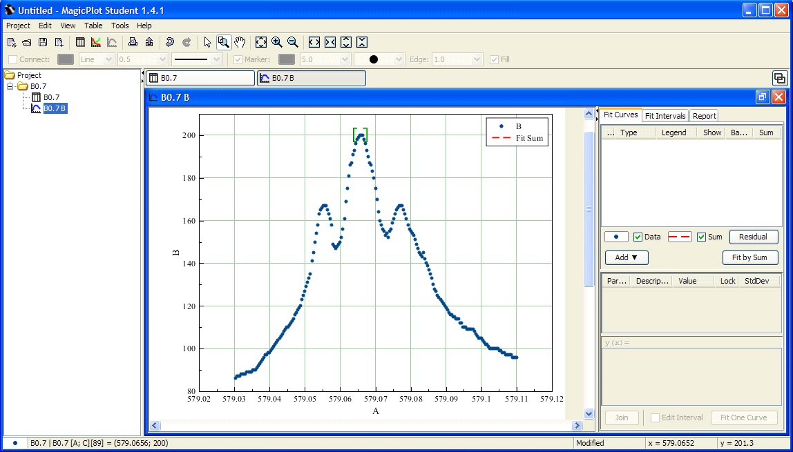
Сурет 6.7.

Жұмысты аяқтаған кезінде LabVisual бағдарлама-қабықшасын (программа-оболочка), тағы басқа қосымша бағдарламаларды, VirtualBox виртуалды ортаны (немесе Linux) жабу қажет.
Экранның төменгі сол жақ бөлігінде,батырманы басып, компьютерді сөндіру керек. Ол үшін берілген әрекеттердың ішінен «ВЫХОД» - «ВЫКЛЮЧИТЬ КОМПЬЮТЕР» таңдаңыз.
Қондырығыны желіден алып тастау үшін, орнатылған панельде «СЕТЬ» қойып «выкл» батырмасын іске асыру.

БАҚЫЛАУ СҰРАҚТАРЫ:
- Күрделі атомдардың қандай байланыс түрлері бар? Олардың айырмашылықтары неде?
- Терма атом түсінігі не үшін және қалай енгізіледі? Ол нені білдіреді?
- Кейбір атомдардың кванттық сандарының S спиндік моментінің қорытқы мәні 2-ге тең. Осы кезде кванттық санның L орбиталд ы моментінің қорытқы мәні 3-ке тең. Барлық мүмкін термаларды жазыңыз.
- Таңдап алу ережесінің физикалық мағынасы қандай? Жалпы ΔL=2 ауысуы мүмкін бе?
- Магнит моментінің қозғалыс атом мөлшерінің механикалық моментпен байланысы қандай? Геромагнитті қатынас деп нені айтады?
- Бор магнетоны үшін 2.4 теңдеуін алыңыз.
- Атомның жалпы магнитті моментінің μ және жалпы механикалық моментінің M_{J}арасындағы қатынасты келтіріңіз. Факто Ланде дегеніміз не?
- Зееман қарапайым эффектісі деп нені айтамыз? Оны Лоренцтің классикалық электронды теориясы қалай түсіндіреді?

Сынап атомының энергетикалық денгейлер сұлбасы
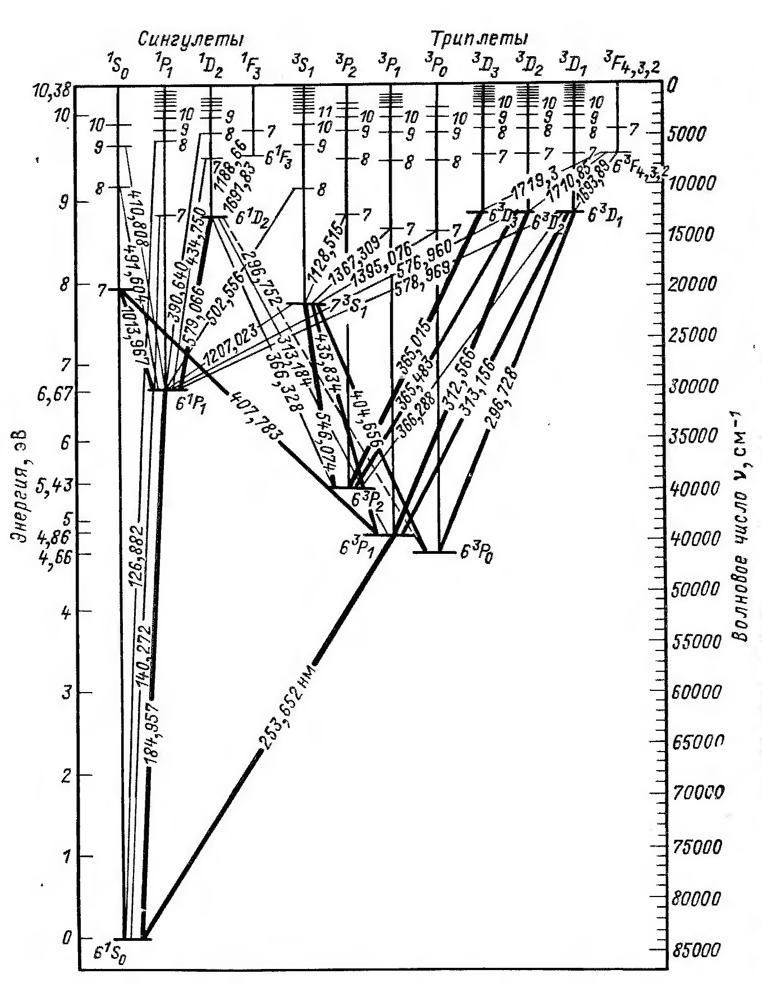

Зертханалық жұмыс №10

(құрал-жабдықтар арқылы)

ДОЗИМЕТРИЯ НЕГІЗДЕРІ

Жұмыстың мақсаты: Дозиметрияның негізгі түсініктерімен, анықтамаларымен жəне негізгі құралдарымен танысу.
Құрал-жабдықтар: ДРГЗ-02 дозиметрі, алюминий жəне қорғасын пластиналар, штатив, сызғыш.

Жұмыстың қысқаша теориясы
Ядролық сəулелену мысалы, –гамма, –альфа немесе –бета сəулелері, нейтрондар ағыны жəне т.б. адам организімі үшін өте зиянды екені белгілі. Ядролық сəулелердің зиянды ықпал жасауы, ең алдымен Комптон эффектісінің, тежеуші сəуле шығару, фотоэффект жəне басқа эффектілердің əсерінен организмнің тірі клеткаларының атомдарын қоздыру мен иондауымен байланысты.
Иондаушы сəулелер арасында ең көп таралған сəулелер – ядролық түрлену кезінде шығатын электромагниттік сəулелер - гамма сəулелер. Ядролық сəулелердің затқа əсерін сандық бағалау үшін дозиметрлік бірліктер қолданылады.
Сəуле шығарудың тірі ағзаларға тигізетін əсері шығарылған сəуленің мөлшерімен сипатталады. Шығарылған сəуленің жұтылған $D$ мөлшері деп, ионданған сəуле шығарудың жұтылған dW энергиясының сəулеленген заттың dm массасына қатынасын айтады:
.
Халықаралық бірліктер жүйесін (СИ) енгізу иондаушы сəулелер дозиметриясындағы бірліктерді тəртіпке келтіреді. Бұрын қолданып келген рентген, рад, Бэр эквиваленттік, жұтылған жəне экспозициялық дозаның бірліктері ретінде заңды күшін жойды. 1975 жылдан бері жұтылған дозаның бірлігін «Грей» (Гр) енгізілді. Бірліктер жүйесінде сəуле шығарудың жұтылған мөлшерін Греймен (Гр) өрнектейді.
1Гр=Дж/кг.
Радиоактивті заттардың активтілігі-бірлік уақыттағы атом ядроларының ыдырау санымен өрнектелетін радиоактив заттардың сандық мөлшері. Кюри – активтік өлшемнің бірлігі.
$1 Кюри =3,7·{10}^{10}$ секундтағы ыдырау саны.
Сəуленің жұтылу дозасы–ортаның кейбір элементар көлемінің жұтқан сəуле энергиясының сол көлемдегі массаға қатынасы. Рад – кез келген иондаушы сəуленің жұтылған дозасының бірлігі.
$1 рад = {10}^{-2} Дж/кг=0,01 Гр$.
Түскен сəуленің дозиметриясы үшін қосымша өлшем бірлік ретінде арнайы сəуленің эквиваленттік дозасы - Бэр (рентгеннің биологиялық эквиваленті) деген бірлік енгізілген.
Экспозициялық доза
.
Талапқа сай халықаралық бірлікте 1 рентген: $1 Р=2,58·{10}^{-4} Кл/кг$
D_{eq -} бэрмен өлшенетін мөлшер; D- радианмен өлшенетін мөлшер; k – сапалық коэффициент. D_{eq} = D·k .
Кестеде мөлшерлемелері тең рентген жəне гамма сəулелеріне қарағанда протон, альфа-бөлшек, нейтронның 10 есе үлкен эффект беретіндігі көрсетілген.
Кесте 1
Сəулелердің түрлері | k | Сəулелердің түрлері | k
Гамма - сəулесі. | 1 | Энергиясы бар нейтрондар
Рентген сəулесі | 1 | 5 кэВ | 2,5
Электрондар мен позитрондар | 1 | 20 кэВ | 5
Бетта – сəулесі | 1 | 100 кэВ | 8
Альфа – сəулесі Е=(10 МэВ) | 10 | 500 кэВ | 10
Протон (Е=10 МэВ) | 10 | 1 кэВ | 10,5
Ауыр ядро берілуі | 20 | 5 кэВ | 7
Жылу нейтроны | 3 | 10 кэВ | 6,5

Адамның радиосезімталдығы өте жоғары мүшелері: жілік майы, аталық жəне аналық бездер, ас ішек, тері, көру сезім мүшелері, қантамырларының сыртқы қабаты, көкбауыр, лимфа түйіндері, тимус, сүйек жəне шеміршектің өсу кезеңінде.
Адамның радиосезімталдығы төмен мүшелері: орталық жүйке жүйесі, бауыр, жүйке жүйесі, тыныс мүшелері, зəр шығару мүшелері, ішкі секреция бездері, бұлшық еттер, ересек адамдардың сүйегі жəне сіңірі. Ауаның радиоактивтілігі оның құрамында радиоактивтік газдар немесе шаң, тұман, түтін түрінде болуына байланысты. Тыныс жүйесінде ұсталып қалған радионуклидтің мөлшері оның түйіршіктерінің ірілігіне, тыныс алудың жылдам жəне жай болуымен жəне тыныс алу мүшесінің бір минуттағы ауа алмастыру көлемімен анықталады. Тыныс алу жүйесіне түскен радиоактивтік түйіршіктердің көлеміне, олардың физико-химиялық қасиеттеріне жəне ағзаның жүйелерінде тасымалдауына байланысты түрлі өзгерістер болады. Жақсы еритін түйіршіктер бірнеше ондаған минут ішінде қан тамырлар жүйесіне өтіп, заттар алмасуының нəтижесінде жинақталады немесе ағзадан сыртқа бөлінеді.
Радиоактивті заттардың сəуле шығарулары тірі организмдердің бəріне орасан зор əсер етеді. Көп дозалы сəуле шығарудың нəтижесінде тірі ағзалар өледі. Сəуле шығарудың қауіптілігі сол, олар өлтірерлік дозаның өзінде де ешқандай ауырғандық сезімін туғызбайды.
Сəуле шығарудың биологиялық жүйелерді бүлдіру механизмі əлі жеткілікті зерттелмеген. Бірақ олардың атомдар мен молекулаларды иондайтындығы жəне бұл олардың химиялық белсенділігін өзгертетіндігі анық. Сəуле шығаруға жасушалардың, əсіресе тез бөлінетін жасушалардың ядросы өте сезімтал. Сондықтан сəуле шығару ағзада ең алдымен жұлынға зақым келтіреді, соның салдарынан қанның пайда болу үрдісі бұзылады. Одан əрі ас қорыту жолының жəне тағы басқа мүшелердің бүлінуі басталады.
Сəулелену тұқым қуалауға күшті əсерін тигізеді. Көбінесе бұл əсер жағымсыз болады.
Радиациялық табиғи фонының бір жыл ішіндегі сəуле шығару мөлшері əр адамға $2∙{10}^{-3}$ Гр шамалас болады. Радиациядан қорғаудың халықаралық комиссиясы, сəуле шығарумен жұмыс істейтін адамдар үшін бір жыл ішіндегі шектік мүмкін шамасы 0,05 Гр деп тағайындайды. Қысқа мерзім ішінде алынған $3^{-10}$ Гр сəуле шығару мөлшері өлім қаупін туғызады.
Кез келген радиация көзімен жұмыс істегенде сəуле əсерінің зонасына кездесіп қалу мүмкіндігі бар адамдардың бəрінің радиациядан қорғаныс шаралары орындалуы талап етілуі қажет.
Адамның өмір сүріп отырған жеріне, ішкен судың сапасына, тұрған үйінің құрылыс материалына сай сəулелену əр деңгейде болады. Ағаш үйде радиоактивтілік орман жəне жазық даладағы деңгейге сай, жылына 50 миллиард, кірпіш, тас, бетон-үйдің радиоактивтілігі 80-нен 170 миллиард.
Егер адам өмірі 70 жасқа тең болса, оның өкпесінің сəулелену дозасы 16 рентген (тек атмосфера ауасымен тыныс алған жағдайда) жəне «терең» жерде салынған бөлмеде ұзақ уақыт болғанда 150-160 рентген. Бұдан ауылдық жердегі тұрғындармен салыстырғанда қала тұрғындарының өкпесінің сəулелену дозасы анағұрлым жоғары.
Қостанай облысында табиғи радиациялық фоны 12-15 мкР/сағ құрайды.
Дозиметриялық құралдар радиоактивтік сəулелену болатын атом электростанцияларында, атом материалдарын өңдеуге түсіретін заводтарда орантылған. Мұндай дозиметр–бақылаушы, автоматтық түрде радиоактивтік сəулеленудің деңгейіне үздіксіз бақылау жасайды. Егер радиоактивтілік қауіпті деңгейге дейін жоғарыласа, онда авариялық қоңырау шылдырлайды.
Бақылаушы дозиметрден басқа арнайы дозиметр құралы бар. Ол радиоактивтік заттардың ұнтақтарының еденге шашылғанын, адамның киіміне ілінісіп кеткенін көрсетеді.
Сəулелену əсерінен сақтану үшін ядролық реактордың жəне т.б. атомдық құрылыстардың маңайына биологиялық қорғаныс-бетоннан жасалған қалыңдығы шамамен 3 метр немесе шамамен жарты метрдей қорғасыннан жасалған қабырғамен қоршайды.
Егер өлшенген доза шекті рұқсат етілген мөлшерден асып кетсе, жұмыс уақыты мына формуламен қайта есептеледі: $\frac{t_{уз P_{шекті}}}{t_{рұқсат}}=P_{мкр/сағ}$
Мұндағы $t_{рукс}$-жұмыс күнінің сағатпен алынған ұзақтығы, $p_{шекті}$ –жұмыс күнінің берілген ұзақтығындағы мкр/сағ. –пен берілген шекті рұқсат етілген дозаның қуаты, Р-дозаның мкр/сағ.-пен өлшенген қуаты.
Иондаушы сəулелердің тірі ағзаларға əсерін арнайы ғылым–радиобиология зерттейді. Бұл ғылымның саласы физикаға сүйенеді, сонымен қатар генетика, биология, медицина, цитология жəне биофизика, биохимия, ядролық физика, физиология, радиациялық химия, имуннология жəне басқа ғылымдарда зерттеп баяндайды.
ЖҰМЫСТЫҢ ОРЫНДАЛУ ТƏРТІБІ
1. ДРГЗ-02 дозиметрінің жəне ДРС-01 иондаушы сəуле көрсеткішінің (индикатор) техникалық құрылымымен танысу.
2. Сыртқы сəулеленудің табиғи фонын өлшеңіз
3. Келесі нүктелердегі сəулелену дозасының қуатын өлшеңіз.
- ток көзі бар контейнердің жоғарғы бетіндегі
- одан вертикаль 10 см, 40 см ара қашықтықтағы
4. Сəулелену шоғына пластинкаларды (қорғасын жəне алюминий) қойып, сəулелену осы пластиналар арқылы өткенде дозаның қуатын өлшеңіз. Əр материалдың жартылай əлсіреу қабатының қалыңдығын, сонымен қатар он есе жұтылу қабатының қалыңдығын есептеңіз. Жартылай əлсіреу қабатымен d_{1/2} сызықтық əлсіреу коэффициентінің μ арасындағы байланыс:
d_{1/2} = ln 2 / μ = 0,693 / μ.
Электрондардың сызықтық R жəне массалық R_{m} жолдарының арасындағы байланыс мына қатынас арқылы өрнектеледі R = R_{m} /ρ,
5. Өлшеулер мен есептеулер нəтижелерін жұмыс дəптерлеріңдегі кестеге толтырыңыздар.

№ | R_{m} | (мм) | N | N_{ф} | N_{n} =N – N_{ф} | ln N_{n}
I. Контейнордың жоғарғы беті
1
II. 10 см арақашықтықта
2 | (пластинкасыз)
3 | а) (алюминовый пластинкамен)
4 | б) (қорғасын пластинкамен)
III. 20 см арақашықтықта
 | (пластинкасыз)
ρ_{Al} = 2,7 Мг/м ³ немесе $г/{см}^{3}$
6. N_{n} = f (x) жəне ln N_{n} = ϕ (x) графигін тұрғызып, графиктен d_{1/2} және μ. анықтаңдар.

БАҚЫЛАУ СҰРАҚТАРЫ:
1. Дозиметриялық негізгі шамалар мен бірліктер кандай?
2. Дозиметрияның құрылғысы мен жұмысы дегеніміз не?
3. Детекторлау блогының құрылысы мен жұмысы дегеніміз не?

Зертханалық жұмыс №11

(құрал-жабдықтар арқылы)

БӨЛШЕКТЕГІ γ-СӘУЛЕЛЕНУДІҢ ЖҰТЫЛУЫН ОҚУ

Жұмыстың мақсаты: Гамма сәулеленудің ағыны мен мөлшерлік қуатын есептегіш құрылғының жұмысымен танысу және гамма-кванттардың жұтылу коэффициенті мен энергиясын анықтау.
Құрал-жабдықтар: СРП-68 құрылғысы, кобальт-60 негізіндегі радиоактивті көз, қорғасын (аллюминий) пластинкалар.

Жұмыстың қысқаша теориясы

Гамма-шағылу деп толқын ұзындығы 10^{–8}–10^{–12} см аралықта жататын қысқатолқынды электромагниттік шағылуды қарастыруға болады. Радиоактивтік процесстерді зерттеу гамма-сәулелену екінші реттік процесс, және гамма-сәулелер тікелей радиактиивті бөлшектер емес, радиоктивті ыдырау кезінде түзілетін ядролардан шығады 0деген қорытындыға алып келді.
Гамма-сәулеленудің болмысы ядро кез келген энергияға ие болмайды, оның дискретті энергия спектрі болады деп түсіндіріледі. Ядро бір қозған күйден басқа күйге көшкенде гамма-квант бөлінеді. Қозған ядроның өмір сүру уақыты 10^{–14} с.
Гамма-сәулеленудің бөлшек арқылы өтуі төрт негізгі процесс негізінде жүреді: фотоэлектрлік жұтылу, классикалық және комптондық шашырау және бу түзілу. Осы процесстердің нәтижесінде гамма-сәулелердің интенсивтігі бәсеңдейді. Бөлшек қабаты арқылы өткен сәулелену интенсивтілігінің төмендеу заңы мына түрде болады:
I=I₀e^{–μx},
I₀ – бөлшек бетіне түсетін сәулелену интенсивтілігі, I – қалыңдығы х болатын бөлшек қабаты арқылы өткен сәулелену интенсивтілігі, μ – берілген заттағы гамма-сәулелердің әлсіреуінің сызықтық коэффициенті. Гамма-сәулеленудің әлсіреуі реттік номерге және гамма-кванттардың энергиясына тәуелді болатын күрделі құбылыс болып табылады. Кейбір заттардың толық жұтылу коэффициентінің энергияға тәуелділігі 1-суретте көрсетілген.
Қондырғының сипаттамасы
СРП-68 құралы гамма-сәулеленудің ағыны мен экспозициялық мөлшерін (дозасын) өлшейтін аспап болып табылады. Құралдың жұмыс істеу принципі физикалық ақпараттың кезекті параметрлері өлшенетін электр сигналдарына түрленуіне негізделген. Түрлендіргіш функциясын NaI(Тl) негізіндегі сцинтиллятор және сцинтиллятор жалынын электр сигналдарына түрлендіретін фотоэлектрондық көбейткіш атқарады
Фотоэлектрондық көбейткіштен қабылданатын аналогтық импульстік сигналдар күшейтуден кейін шудан алшақтанып, орташа қайталану жиілігі өлшеніп жатқан физикалық шамаға пропорционал логикалық сигналдар қатарына түрленеді. Бұл бірізділік, көрсеткіші тілшесі бар құралға шығатын есептеудің орташа жылдамдығын өлшейтін біріктіруші сызықтық өлшегішке түседі. Тілшесі бар құралдың шкаласы гамма-сәулеленудің ағыны мен экспозициялық доза қуатының бірлігімен градуирленген.
Қауіпсіздік шаралар нұсқаулары
СРП-68 құралдар жинағына радиоактивті заттармен жұмыс істеу нормалары сақталуы тиіс кобальт-60 изотопына негізделген бақылаушы радиоактивті көз кіреді.
СРП-68 приборларының детектрлеу блоктарында фотоэлектрондық көбейткіштерді қоректендіретін кернеу (600-1500 В) әзірленеді, сондықтан детектрлеу блоктарын ашу лабораториялық жағдайларда, ток көзінен ағытылған күйде орындалу керек, приборларды қосу кезінде қажетті қауіпсіздік шаралары сақталу керек.
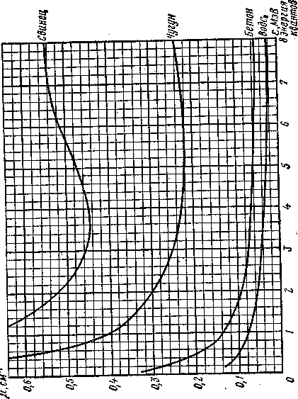
Сурет 1. жіңішке шоғырдағы γ-сәулелердің сызықтық әлсіреу коэффициенті (μ)
Жұмысқа дайындық
- Техникалық сипаттамасы және қолдану нұсқаулығымен танысу.
- Жұмыс режимі ауыстырғышын ВЫКЛ күйіне ауыстыру.
- Өлшегіш прибордың тілшесі нөлде тұрғанын тексеру, нөлде тұрмаған жағдайда пульт панеліндегі бітеуішті бұрау арқылы нөлге түзетіп қою.
- Полярлықты қадағалай отырып, қорек көзін қосу.
Элементтерді қосу кезінде полярлықты бұзу немесе қадағаламау құрылғының істен шығуына алып келуі мүмкін!
Жұмыстың барысы (өлшеулерді орындаужне өлшеу нәтижелерін өңдеу)
1. Өлшеулер жүрізуге дайындық.
Ауыстырып-қосқыштың бастапқы жағдайы S₁ – «10000 s^{–1}», S₂ – ВЫКЛ. Құралды жұмыс режиміне қосу үшін:
а) жұмыс режимін ауыстырып-қосқыш тетігін БАТ күйіне қойып, құралды іске қосу. Тілшесі бар құрал арқылы қорек көзінің 6,5 пен 15 В аралығында болуға тиісті кернеуі анықталады (өлшеу шегі 15 В).
Өлшеулер құралды қосқаннан кейін кем дегенде 1 минуттан кейін жүргізілу керек.
б) жұмыс режимін ауыстырғышты «5» күйге қою. Тілшесі бар құралдың көрсеткіші өлшеу шегін аустырғыш күйіне байланысты гамма-сәулеленудің экспозициялық дозасының қуатына немесе ағынына сәйкес келу керек. Тұрақты біріктіру уақыты (время интегрирования) 5 с-қа тең.
в) бақылау көзінің қақпағын шешу. Детектрлеу блогын құралдың пультіне жақындату. Блок корпусындағы белгіні бақылаушы көзіне қарай бағыттау арқылы.
Өлшеу шегін ауыстырғыш көмегімен өлшегіш прибордың тілшесі бақылаушы көзінен максимал ауытқуға сәйкес келетін диапазонда орнату.
г) Бақылау көзін қақпақпен жабып, 5-10 интервалмен 5-10 рет лезде санақ жүргізіп, көрсеткіштердің арифметикалық орташасын есептеу үшін сынақ өткізген орында фонның деңгейін бақылау керек;
д) в) тармағына сай бақылау көзінің және қосқышты КОНТР қалпына келтіріп көрсеткіштерін 10 секундтан соң кайта жазып алу керек. Соның өзінде, көрсеткіш бақылау көзінінен ықтимал 10 % азаймауы тиіс.
е) Өлшеулерді болған соң, бақылау көзін қақпақпен жабу
2. Өлшеулерді өткізу.
Шектеу өлшеуінің қосқышын талап етілген шектеуге сәйкес қалпына келтіру қажет. Өлшеу шектеуінің көрсеткішін 30% толық шкаладан кем болмайтындай таңдау керек.
Экспозиционды дозаның немесе гамма-сәулелену ағынының тығыздығының өлшенетін қуатының өлшемінен тәуелді 2,5 немесе 5 секунд өлшеу уақытын жұмыс барысында қосқыштың көмегімен орнату қажет.
Тұрақты 5 секунд уақытта статистикалық тербелістердің өлшемі төмендейді, яғни есептеудің дәлдігі жоғарылайды.
Дегенмен осымен бірге құралдың инерциясы жоғарылайды.
Есептеу қателігін айтарлықтай төмендетуге болады, егер осы нүктенің 30-60 секунд бақылау ішінде 5-10 орташа арифметикалық көрсеткішін есептесек
Гамма сәулеленудің ағынының бағыты табу (детектр) блогының осіне перпендикуляр.
Сигнализация табалдырығының жұмыс істеуіне мыналар керек:
- Жұмыстың қосқышын 2,5 немесе 5 қалпына қою керек;
- Бақылау көзінің көмегімен өлшеу құралының стрелкасын керекті жұмыс істеу сигнализациясының табалдырығына қою қажет.
- УРОВ тұтқасын бұра отырып, дыбыстық сигналдың жұмыс істеуіне қол жеткізу керек. УРОВ тұтқасының қалпын өзгертпей, Берілген деңгейде дыбыстық сигнализатор белгі стрелкасының жеңіске жетеді;
- Дыбыс сигналын сөндіру үшін УРОВ тұтқасын төтенше оң қалпына келтіру керек.
- Детектрлеу блогын радиобелсенді көзінен алыстатып, фонның анықтамасын жүргізу керек.
- Детектр блогындағы жапсырма радиобелсенді заттармен контейнердің шығу жағында болатындай етіп детектр блогын орналастыру керек. Жұтылуды өткізбеген счетчиктағы гамма-кванттармен есептеу жүргізу керек.
- Гамма – сәуленің көзімен және тізбектей 1, 2, 13, ..., 10 пластинкалар арасында орналастыра отырып өлшеуді жүргіз. Әр өлшеу сайын фонның деңгейін өлшеу керек.
- Өлшеу қортыныдыларын 1 кестеге толтыр. Шынайы тіркелген N_{n} импульстар саны бөлек өлшегендегі импульстар санының әртүрлілігімен және фонның импульстар санымен өлшенеді: N_{n}=N–N_{ф} Алынған қорытынды бойынша N_{n}=f(х) и lnN_{n}=φ(х) графигін тұрғыз. Бірінші графиктен жартылай жұтұлу қалыңдығын, екінші графиктен гамма-сәулелер жұтылу коэффициентін анықтау қажет. Радиобелсенді препарат гамма-кванттың энергиясын графиктің көмегімен жұтылу коэффициентімен анықта.

Кесте 1
№ п/п | х,  мм | Р | N | N_{ф} | N_{n}=N–N_{ф} | ln N_{n}

.

БАҚЫЛАУ СҰРАҚТАРЫ
- Радиобелсенді ыдырау дегеніміз не және ол қандай заңға бағынады?
- Ядроның табиғи радиобелсенді ыдырауын сәулеленудің қандай түрі бақылайды?
- Радиобелсенді сәулеленудің қандай тіркеу және бақылау әдісін білесің
- Гейгер-Мюллердің счетчигі жиілік счетчигінен қалай ерекшеленеді?
- Зат арқылы өткен гамма-квант сәулелерінің әлсіреуі қандай заңға байланысты?
- Гамма-кванттың жұтуы жұтқыш заттардан қалай тәуелді?

Зертханалық жұмыс №12
(құрал-жабдықтар арқылы)

ШЫҒАРЫЛАТЫН КВАНТ САНЫ БОЙЫНША ГАММА-СӘУЛЕЛЕНУ КӨЗІНІҢ БЕЛСЕНДІЛІГІН АНЫҚТАУ

Жұмыстың мақсаты: γ-сәулелену көзінің белсенділігін эксперименталды анықтау.
Құрал-жабдықтар: СРП-68-02, кобалть-60 негізіндегі радиоктивтік көз, қорғасындық табақшалар.

Жұмыстың қысқаша теориясы
N күшінің саны, көзден уақыттың бірлігіне есептеуішпен тіркелген, есептеуішке түсетін N гамма-кванттарының жалпы санына тура пропорциалы, және оның ε нәтижелілігі:
N~N_{γ}·ε.

Басқа жағынан, N мөлшері А препаратының белсенділігіне және бір ядроның ыдырауы кезінде шығарылатын n фотондар санына пропорциалы. N_{γ}~An.

Бұл екі арақатынасты теңдік түрінде жазуға болады:
N=aAnε, (1)
а – гамма-кванттардың тек қана есептеуішке түсетін препараттан шығарылатын бөлігін есепке алатын пропорционалдық коэффициенті;
а коэффициенті сол арқылы есептеуіш препараттан көрінетін, 4π жалпы дене түстес бұрышқа кіші өлшемдіω дене түстес бұрыштың арақатынасына тең,
. (2)
(1 )формуласына (2 ) теңдiгiнастынақояотырып

. формуласын аламыз. (3)
Есептеуіш пен гамма –сәулелену көздерінің өзара орналасуын ескере (1 сур), сонымен қатар l катод ұзындығын білу арқылы, оның диаметрі d,есептеуіш пен көздің алшақтығы r, тәжірибеден тікелей анықталуы мүмкін ω дене түстес бұрыш үшін мөлшер арқылы формуласын табуға болады
. (4)
(4) теңдігі есептеуімен (3) формуласы мына түрде қайта жазылады

. (5)
Егер радиоактивтік препарат бір рет ыдырағанның өзінде (n=1) әр түрлі энергиялардың гамма-кванттарын берсе: hν₁, hν₂, hν₃, ...,онда есептеуіштің бұл кванттарға деген тиімділігі де әртүрлі және бірдей ε₁, ε₂, ε₃, …. сәйкес болады
Онда көз p₁ кванттарын hν₁ энергиясымен, р₂ кванттарын hν₂ энергиясымен, р₃ кванттарын hν₃ энергиясымен және т.б. деп есептеп (5) теңдігін мына түрде қайта жазамыз:
. (6)
Бұл теңдіктен препараттың белсенділігі осы жұмыста қолданылатын формула бойынша есептеліп шығуы мүмкін екендігі шығады
, (7)
l, d, r (см) мөлшерлері есептеуіш паспортынан немесе тікелей өлшеумен анықталады. Уақыттың бірлігі үшін есептеуішпен тіркелетін Nкүш саны N_{ф} фоны мөлшері есебінде прибордың көрсетуі бойынша және өлі уақытты дұрыстату арқылы орнатылады.
p₁, p₂, p₃, … мөлшерлері гамма-сәулеленудің көзі болып қолданылатын препараттың ыдырау схемасында орналасқан.
Кобальт-60 изотобы мына схема бойынша ыдырайды:
Кобальт-60 ядросының біреуі ыдыраған кезде бета-бөлшектер (бета-спектрдің максималдық энергиясы 0,31 МэВ) және 1,17 және 1,33 МэВ энергияларымен екі гамма-кванттар шығарылады. Бұл жағдайда p₁=p₂=1.
Әр түрлі энергиялы кванттар үшін есепттеуіш тиімділігін анықтау қиынға түседі. Бірақ өлшеулер үшін рұқсат етілген нақтылығымен бір материалдан бірдей жуандықта жасалған есептеуіштердің, қабырғалар тиімділіктері бірдей десек те болады. Сондықтан олардың шамалық бағасы үшін 1 сур. графиктар мен суреттерді қолдануға болады. Бұл жорамал зертханалардағы препараттарды эксперименталдық орнату үшін қажетінше жеткілікті көздің белсенділігін 20-30 %-ға дейінгі дәлдікте анықтауға мүмкіндік береді.
Жұмысты жүргізу тәртібі:
- 2 сур. көрсетілген орнатуды құрастырамыз. Табиғи фонның мөлшерін анықтаймыз.
- 1 сек ішінде прибормен тіркелген импульстер санын анықтаймыз және гамма-сәулеленудің көзін есептеуіштен 15-30 см алшақтықта орналастырамыз. Өлшеуді 100 секундтан 5 рет жүргіземіз және алынған нәтижелерді ортақ шамаға келтіреміз.
- N''=N'·N_{ф} фоны есебінде импульстар санын есептейміз.
- τ=с есептеуіштің өлі уақытын қабылдай отырып, 1 секунд үшін импульстер санын есептейміз:
.
- См-де берілген l және d-мөлшерін табамыз.
- Радиоактивтік көздің ыдырау схемасын сараптай келе р_{i}мөлшерін анықтаймыз.
- 1 Сурет график бойынша есептеуіштің тиімділігін анықтаймыз.
- (7) формуласы бойынша гамма-сәулелену есептеуішінің тиімділігін анықтаймыз. 1 мин ішінде ыдырау санымен өлшенген белсенділікті ауыстыру үшін милликюрида алынған мөлшерді 60·3,7·10⁷ бөлу қажет. Осындай өлшеулерді екі басқа арақашықтық үшін қайталаймыз және А₁, А₂, А₃ белсендлігінің есептелген шешімдерін ортақ шамаға келтіреміз.
Алынған деректерді 1 кестеге толтырамыз.
1 кесте
№п/п | Есептеуіш пен көз арасындағы арақашықтық, r, см | 1с ішіндегі импульстердің орташа саны,  N' | Фонды есептегендегі 1с ішіндегі импульстердің орташа саны,  N'  N" | Өлі уақытты дұрыстауды есептегендегі 1с ішіндегі импульстердің орташа саны,  N | 1 мин ішінде ыдыраудағы А көзінің белсенділігі | МКюридегі А көзінің белсенділігі

- А₁, А₂, А₃ шығарылған мәндерін қолданғаннан кейіннәтиженің абсолюттік қателіктерін есептейміз. Соңғы жауапты формасытүріндежазамыз.

БАҚЫЛАУ СҰРАҚТАРЫ:
- Белсенділікті анықтау, бірлік белсенділігі
- Күш-қуаттың, импульстер саны мен ағынының байланысы
- Гамма-кванттардың қалыптасуы

Зертханалық жұмыс № 13 (виртуалды)

ЖАРТЫЛАЙӨТКІЗГІШТІК ДИОДТЫҢ ВОЛЬТ-АМПЕРЛІК СИПАТТАМАСЫН АЛУ

Жұмыстың мақсаты: жартылайөткізгіштердің электрөткізгіштігінің электр өрісінің кернеулігіне тәуелділігін зерттеу
Құрал-жабдықтар: жартылайөткізгіштік диод, тұрақты ток көзі, милиамперметр, вольтметр, потенциометр ретінде қолданатын реостат, пеш, термометр.
Жұмыстың қысқаша теориясы
Жартылайөткізгіштік диодтың кескіні Германия 5 пластинкасын құрайды, оның бір жағына Индия тамшысы құйылған (1 сурет). Алғашында электрлік өткізгіштік қасиеті бар пластина 2 бөлікке электронды (n) және (p) өткізгіштеріне бөлінді. Осы облыстар шекараларында электронды- тесік өту (n-p) пайда болады, ол электрлік токты біржақты өткізеді. Германия пластинкасы қалайымен 6, металикалық корпусты 7 құрап қосылған, ол кристалды сыртқы әсерден қорғайды. 1 контакт тізбек ұшы, 8 Германия пластинкасына қосылған, ал екіншісі 1 Индия тамшысына қосылған.
1 сурет
Құрылғының сипаттамасы
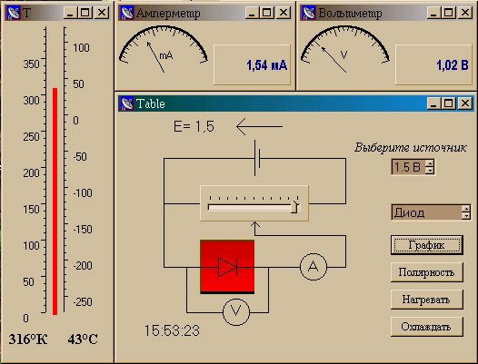Жұмыс бағдарламалық модуль бойынша жасалынған. Бағдарлама 1 орындалған файлдан құралған: Diod.exe қосылуынан кейін 2 суретте бейнелегендей пайда болады.
1
2
3
4
5
6
7
8
2 сурет
Жұмыс үстелінде 1 электрлік орналастыру схемасы бар, ол реастат 2 пештегі 3 диод, амперметр және волтьметр жылу көзінен құралған құралдар 6-7-терезелерде көрсетілген. 5-тізімде номеналды кернеу көзі таңдалынады. 4 батырма арқылы басқару жүргізіледі:
- «қыздыру» батырмасы пешті қосады;
- «суыту» (схлаждать) батырмасы диодты суытуға арналған;
Осы батырмалардың көмегімен вольт-амперлік сипаттамасы үшін (вольт-амперная харктеристика ВАХ) температурасын орнатады.
Кері бағытта ВАС-н алу үшін тізбекте диодты не көзді қосудың полярлығын ауыстыру керек. «Полярлық» батырмасы көз тізбегінде қосылу бағытын өзгертеді.
8 тізімінің көмегімен диодты резисторға өзгертіп, салыстыру үшін қарапайым терморезистордың ВАС-н алуға болады.

Жұмыстың орындалуы
1. Бағдарламаны қосқаннан кейін келесі мәндер үнсіз қосылады: t=17˚С , ЭҚК көзі ε= 1,5 В, диод тура түзу бағытта тізбекке қосылған.
Берілген тапсырма бойынша кернеуның номиналды мәнін орнату, «қыздыру» және «суыту» 4 батырмалардың көмегімен температураны анықтау.
2. Реостат белгілемесін ауыстыра отырып, (тышқанмен немесе курсорды басқару батырмасымен) 0,5 В арқылы кернеуды Диодта өзгертіп, құралдардың көрсеткішін кестеге толтыр.
Тік кернеу, В
Тік ток, мА

3. «Полярлық» батырмасының көмегімен көзді қосу полярлығын ауыстыр және кері бағытта ВАС-н ал.
Кері кернеу, В
Кері ток, мА

4. Берілген екі кесте арқылы ток күші мен кернеуге байланысты график құр.
5. Тізбекте 8 резистор таңдап алып, сол температурада терморезистордың ВАС-н сал. Екі графикті салыстыр.

БАҚЫЛАУ СҰРАҚТАРЫ
- Неге диодқа түзу кернеу түсіру қауіпті?
- Неге түзу токтың ұзақ өтуі диод кедергісін өзгертеді?
- Қай бөлікте диод кедергісі ВАС өзгермейді?

Зертханалық жұмыс № 14 (виртуалды)

Жартылай өткізгіштің электрөткізгіштіктің температурадан тәуелділігін зерттеу

Жұмыстың мақсаты: температураның жартылай өткізгіштің кедергісіне тигізетін әсерін компьютерлік зерттеу.
Құрал-жабдықтар: тұрақты ток көзі, жартылай өткізгіштер, қыздырғыш, амперметр, вольтметр, термометр.

Жұмыстың қысқаша теориясы
Бу генерациясымен шартталған (будың пайда болуы: электрон өткізгішітігі – иондалған сәулеленуі, электр өрісі, жарық, жылу т.б. әсерінің нәтижесінде кемтік өткізгіштігі) жартылай өткізгіштіктің электрөткізгіштігін өздік электрөткізгіштігі деп атайды.
Донорлық және акцепторлық қоспалардың атомдар ионизациясымен шартталған жартылай өткізгіштің электрөткізгіштігін қоспалы электрөткізгіш деп атайды.
Өздік жартылай өткізгіштің меншікті электрөткізгіштігі электрондық және кемтіктік өткізгіштігі қосылады және мына формула бойынша шығарылады:
,
Мұндағы σ – меншікті электрөткізгіштігі, - еркін электрондардың концентрациясы, өздік жартылай өткізгіште еркін кемтіктің концентрациясына тең; , - кемтіктің және электрондардың қозғалғыштығы.
Донорлық қоспалы жартылай өткізгіштерде кристалдық тордың жылулық тербелісінің орташа энергиясы болғандағы төмен температура аймағында электрөткізгіштігі негізінен электрондар өткізгіштігінің орын ауысуымен және электрондық электрөткізгіштікпен (n – типті) шартталған.
.
Акцепторлық қоспалы жартылай өткізгіштердің төмен температура аймағында () элеткрөткізгіштіктің ауысуы мен кемтік өткізгіштігінің электрөткізгіштігімен (р – типті) шартталған.
,
p – кемтіктің концентрациясы.
Тапсырма 1. Кернеудің температурадан тәуелділігін өлшеңіз.
Сызбаны (сур.1) қосып, 100-400 К шегінде R(Т) тәуелділігін алыңыз. R(Т) графигін салып, теоретикалық графигімен салыңыз.
Қорытынды.

Тапсырма 2. Жартылай өткізгіштің тиым салынған аймақтың енін анықтау.

V
А
Сурет 1
1/Т-ден lnR тәуелділік графигін салыңыз және графиктен түзудің көлбеу бұрышының тангенсі бойынша тиым салынған аймақтың енін Е_{g} есептеңіз. Кестедегімен салыстырып, жартылай өткізгішті анықтаңыз.

БАҚЫЛАУ СҰРАҚТАРЫ:
- Қандай заттар жартылай өткізгіштерге жатады?
- R(Т) тәуелділігін теориялық жолмен шығарыңдар.
- Жартылай өткізгіштің тиым салынған аймақтың енін графикалық жолмен қалай анықтауға болады?

Зертханалық жұмыс №15
(виртуалды)

БІРТЕКТІ ЭЛЕКТРЛІК ЖƏНЕ ТҰРАҚТЫ МАГНИТ ӨРІСІНДЕ
БӨЛШЕКТІҢ ҚОЗҒАЛЫСЫ ƏДІСІМЕН
БӨЛШЕК ЗАРЯДЫНЫҢ МАССАҒА ҚАТЫНАСЫН АНЫҚТАУ

Жұмыстың мақсаты: Электрлік жəне магниттік өрістердегі зарядталған бөлшектердің қозғалысын компьютерлік зерттеу.
Құрал-жабдықтар: Компьютер, бағдарлама (бастапқы берілгендер: электрон, протон, α- бөлшек, конденсатор, электрмагнит).

Жұмыстың қысқаша теориясы
(өлшеулерді орындау және өлшеу нәтижелерін өндеу)

1 тапсырма. Біртекті электрлік өрісте анықтау.
Процесс схемасы бойынша (10.1–сурет) заряд таңбасы мен шамаларына, сонымен қатар шығатын параметрлерге бөлшектің массасының əсерін зерттеңіз
(өрістен шығу кезінде бөлшектің ауытқуы $h_{1}$, ауытқу бұрышы d, бөлшектің кинетикалық энергиясы W_{k},, үдеуі а). Шыққан мəндер бойынша электрон, протон жəне α-бөлшек үшін шамасын есептеңіз жəне кесте мəндерімен салыстырыңыз.
Қорытынды:
2 тапсырма. Біртекті магнит өрісіндегі анықтау.
Процесс схемасы бойынша (10.2–сурет) заряд таңбасы мен шамаларына, сонымен қатар оның траекториясының радиусына бөлшек массасына, айналу жиілігіне бөлшекке əсер ететін күш əсерін зерттеңіз. Шыққан мəндер бойынша электрон, протон жəне α-бөлшек үшін шамасын есептеңіз жəне бірінші тапсырмада алынған мəндермен салыстырыңыз.
Қорытынды:

БАҚЫЛАУ СҰРАҚТАРЫ
1. Электрлік өрістегі зарядталған бөлшектердің қозғалысын қарастырыңыз.
2. Біртекті электрлік өрістегі m q қатынасын қалай анықтауға болады?
3.Магниттік өрістегі зарядталған бөлшектердің қозғалысын қарастырыңыз.
4. Біртекті магниттік өрістегі бөлшектердің қозғалысы қандай параметрлер бойынша анықталады?

ҚОСЫМША 1

ФИЗИКАЛЫҚ ШАМАЛАР КЕСТЕСІ

Кесте 1

Негізгі физикалық тұрақтылар
Жарықтың вакуумдағы жылдамдығы | c = 2,998·10⁸ м/с
Гравитациялық тұрақтысы | G = 6,672·10^{–11} Н·м²/кг²
Авогадро тұрақтысы | N_{A} = 6,022·10²³ моль^{–1}
Универсал газ тұрақтысы | R = 8,314 Дж/моль·К
Больцман тұрақтысы | k = 1,380·10^{–23} Дж/К
Массаның атомдық бірлігі | 1 а. е. м. = 1,660·10^{–27} кг
Идеал газдың 1 моль көлемі (Т₀ = 273,15 К(0°С), p₀ = 1 атм = 1,013·10⁵ Па) | V₀ = 2,241·10^{–2} м³/моль
Атмосфералық қысым | p₀ = 101 325 Па
Еркін түсу үдеуі | g = 9,80665 м/с²
Элементар заряды (электрон заряды) | e = 1,602·10^{–19} Кл
Фарадей тұрақтысы | F = N_{A} · e = 9,648·10⁴ Кл/моль
Электрон массасы | m_{c} = 9,109534·10^{–31} кг
Электрон зарядының оның массасына қатынасы | e / m_{e} = 1,759·10¹¹ Кл/кг
Протон массасы | m_{p} = 1,6726485·10^{–27} кг
Нейтрон массасы | m_{n} = 1,6749543·10^{–27} кг
Электронның тыныштық массасы | m_{e}c² = 0,5110034 МэВ
Протонның тыныштық массасы | m_{p}c² = 938,2796 МэВ
Нейтронның тыныштық массасы | m_{n}c² = 939,5731 МэВ
Стефан-Больцман тұрақтысы | σ = 5,670·10^{–8} Вт/м²·К⁴
Вин тұрақтысы | b = λ_{max}T = 2,89782·10^{–3} м·К
Ридберг тұрақтысы | R∞ = μ₀²m_{e}c³e⁴/(8h³) =  = 1,097373143·10⁷ м^{–1}
Планк тұрақтысы | h = 6,626176·10^{–34} Дж·с  ħ = h/2π = 1,054·10^{–34} Дж·с
Электр тұрақтысы | ε₀ = 0,885·10^{–11} Ф/м
Магнит тұрақтысы | μ₀ = 1,257·10^{–6} Гн/м
Бор радиусы | r_{Б} = 0,529·10^{–10} м
Электронның классикалық радиусы | r_{e} = 2,82·10^{–15} м
Электронның комптондық толқын ұзындығы | Λ = h/(m_{e}c) = 2,4263089·10^{–12} м
1 м.а.б.-не сәйкесті энергия | 931,5016 МэВ
Сутегі ¹H атомының массасы | 1,07825036 а. е. м.
Дейтерий ²H атомының массасы | 2,014101795 а. е. м.
Гелий-4 ⁴He атомының массасы | 4,002603267 а. е. м.
Электронвольт | 1 эВ = 1,602·10^{–19} Дж
1 эВ лайықты температура | 11606 К

Кесте 2
Кейбір заттардың тығыздығы
Зат | Тығыздық,  г/см³ | Зат | Тығыздық,  г/см³
Алюминий | 2,70 | Мыс | 8,9
Бериллий | 1,83 | Никель | 8,9
Бетон | 3,2 – 2,35 | Қорғасын | 11,3
Ауа | 0,001293 | Куміс | 10,5
Вольфрам | 19,3 | Шыны | 2,4 – 2,6
Графит | 2,3 | Торий | 11,3
Дюралюмин | 2,79 | Уран | 18,7
Темір (таза) | 7,87 | Хром | 7,1
Кадмий | 8,64 | Шойын | 7,2
Кобальт | 8,6

Кесте 3
Неон спектрінің сызықтарының кейбір толқын ұзындықтары
№ р/р | Сызықтар түсімен орналасуы | Салыстырмалылық жарықтық | Толқын ұзындығы, ммк
1 | Ашыққызыл | 10 | 640,2
2 | Қызыл-қызғылт, екі жақын сызықтың сол жағы | 10 | 614,3
3 | Қызғылт сары, алғашқы белгілісі солға қарай 4-ші | 5 | 594,5
4 | Сары | 20 | 585,2
5 | Акшылжасыл, алғашқы белгілісі оңға қарай 4-ші | 4 | 476,0
6 | Жасыл, басты желілердің сол екі жалғызы | 6 | 540,0
7 | Екі жалғыз басты желілердің оң жасылы | 8 | 533,0¹)
8 | оң жақтағы жасылдың бес теңқашықтағы желілері | 5 | 503,1
9 | Жалғыз көк-жасылды | 8 | 484,9
¹) Бұл желі екі жақты (дублет). Мұнда екі компоненттің толқын ұзындықтарының орташа мәні берілген

Кесте 4
Иондаушы сәулердің туынды шамаларының бірліктері
Шамалардың атауы | Бірліктер |  |  | Анықтамасы  иондаушы сәулеленудің сіңірілген мөлшері
Шамалардың атауы | Атаулары | Белгісі |  | Анықтамасы  иондаушы сәулеленудің сіңірілген мөлшері
Шамалардың атауы | Атаулары | Халықаралық | дәстүрлі | Анықтамасы  иондаушы сәулеленудің сіңірілген мөлшері
Сәулеленудің жұтылу мөлшері | Грэй | Gy | Гр | Салмағы 1 кг сәулелену кезінде берілген энергиясы кез-келген иондаушы сәулеленудің 1 Дж жұтылған грэй мөлшеріне тең
Жұтылған сәулеленудің мөлшер қуаты  (сәулеленудің мөлшер куаты) | Грэй секундысына | G  y/s | Гр/с | Грэй секундына жұтылған мөлшердегі сәулеленудің қуатына тең, сондықтанда 1 с уақытта сәулеленген зат 1 Дж/кг сәулелену мөлшерін жұтады
Радиоактивтік көздегі нуклидтің белсенділігі | Беккерель | Bq | Бк | Беккерель нуклидттің белсенділігіне тең, осыдан 1 с уақытында бір ыдырау акты өтеді

Кесте 5
Кейбір радиоактивті изотоптардың гамма-тұрақтылары
Элемент | Изотоп | Толық  гамма-тұрақтысы, р·см²/(ч·мккюри) | Элемент | Изотоп | Толық  гамма-тұрақтысы, р·см²/(ч·мккюри)
Аргон | ₁₈Ar⁴¹ | 6,56 | Криптон | ₃₆Kr⁸⁵ | 3,16
Бром | ₃₅Br⁸² | 14,79 | Мыс | ₂₉Cu⁶⁴ | 0,1
Темір | ₂₆Fe⁵⁹ | 6,25 | Мышьяк | ₃₃As⁷⁶ | 2,39
Алтын | ₇₉Au¹⁹⁸ | 2,38 | Натрий | ₁₁Na²⁴ | 18,3
Иридий | ₇₇Ir¹⁹² | 4,97 | Радий | ₈₈Ra²²⁶ | 9,53
Йод | ₅₃I¹³¹ | 2,23 | Сурьма | ₅₁Sb¹²² | 2,64
Калий | ₁₉K⁴⁰ | 0,86 | Хлор | ₁₇Cl³⁸ | 7,13
Калий | ₁₉K⁴² | 1,40 | Цезий | ₅₅Cs¹³⁴ | 9,88
Кобальт | ₂₇Co⁶⁰ | 13,20 | Цинк | ₃₀Zn⁶⁵ | 2,73

Кесте 6

Сызықтық әлсіз коэффициенттері μ (см^{–1}) γ-сәулесінің тар шоғырыны
Сәулелену энергиясы, МэВ | Қорғасын | Темір | Мыс | Алюминий | Бетон | Су
0,1 | 60 | 2,82 | 3,94 | 0,444 | 0,378 | 0,171
0,2 | 11,8 | 1,13 | 1,40 | 0,323 | 0,275 | 0,137
0,3 | 4,76 | 0,85 | 0,95 | 0,278 | 0,236 | 0,119
0,4 | 2,51 | 0,73 | 0,824 | 0,251 | 0,214 | 0,106
0,5 | 1,72 | 0,66 | 0,732 | 0,228 | 0,194 | 0,0967
1,0 | 0,79 | 0,47 | 0,522 | 0,166 | 0,141 | 0,0706
1,5 | 0,58 | 0,38 | 0,426 | 0,137 | 0,116 | 0,0576
2,0 | 0,51 | 0,33 | 0,371 | 0,117 | 0,100 | 0,0493
5,0 | 0,49 | 0,25 | 0,282 | 0,075 | 0,064 | 0,0302
Заттын тығыздығы, г/см³ | 11,34 | 7,89 | 8,9 | 2,7 | 2,3 | 1,0

Кесте 7

Газдың бірмерзімді ионизация энергиясы (молекулаға)
Газ | W, эВ
Азот | 17
Сутегі | 16
Гелий | 24,5
Оттегі | 15,5
Неон | 21,5

Кесте 8
Ауадағы альфа-бөлшектердің орташа жүру жолы (см) олардың энергиясына байланысты
(15° C және қысымы 760 мм сн. бағ.)
Энергия E_{α}, МэВ | ,0 | ,1 | ,2 | ,3 | ,4 | ,5 | ,6 | ,7 | ,8 | ,9
3 | 1,670 | 1,747 | 1,826 | 1,906 | 1,987 | 2,071 | 2,156 | 2,243 | 2,331 | 2,421
4 | 2,512 | 2,605 | 2,700 | 2,797 | 2,895 | 2,994 | 3,095 | 3,198 | 3,302 | 3,406
5 | 3,514 | 3,622 | 3,732 | 3,844 | 3,956 | 4,070 | 4,184 | 4,300 | 4,418 | 4,537
6 | 4,658 | 4,780 | 4,903 | 5,028 | 5,145 | 5,282 | 5,412 | 5,543 | 5,675 | 5,808

Кесте 9
Ауадағы және алюминийдегі бета-бөлшектін энергияға тәуелді орташа жолы
Энергия E_{β}, МэВ | Ауа, см | Алюминий, мм
0,01 | 0,13 | 0,0006
0,05 | 2,91 | 0,0144
0,10 | 10,1 | 0,0500
0,5 | 119 | 0,593
1,0 | 306 | 1,52
3,0 | 1100 | 5,50
5,0 | 1900 | 9,42
6,0 | 2300 | 11,4

ҚОЛДАНЫЛҒАН ӘДЕБИЕТТЕР ТІЗІМІ:

1. Абдулаев Ж. «Физика курсы». – Алматы: «Білім», 1994.
2. Авотин Ю.П. Практикум по радиоактивности. Учеб. Пособие.-М.: «Высшая школа», 1974.-134с., с ил.
3. Агапов Б.Т. , Максютин Г.В., Островерхов П.И. Лабораторный практикум по физике: Учеб. пособие. – М.: Высш. шк., 1982. – 335 с., ил.
4. В.Акоста, Кован, Б.Грэм. Основы современной физики. М.: Просвещение, 1981.
5. Б.Ф.Алексеев. Лабараторный практикум по физике.- М., Высшая школа, 1988.
6. Детлаф А.А., Яворский Б.М. Курс физики: Учеб. пособие для втузов/А.А. Детлаф, Б.М. Яворский. – 4-е изд., испр. – М.: Высшая школа, 2002. (Гл. 45).
7. В.И.Иверова. Физический практикум. Электричество и оптика.М.: Наука, 1968.
8. А.В.Корнев, Г.В.Рублев, А.Н.Куценко. Практикум по физике.
9. Ливенцев Н.М. Курс физики. – М.: Высш. шк., 1978. – 366 с., ил.
10. Лабораторные занятия по физике: Учебное пособие /Под ред. Гольдина Л.Л. – М.: Наука. Главная редакция физико-математической литературы, 1983.–704 с
11. Лабoраторный практикум по физике под ред. К.А.Барсуков и Ю.И.Уханова.- М., Высшая школа, 1988.
12. О.С. Нұрсұлтанов Атомдық физика: Алматы 1980
13. Путиев И.Т. Лабораторный практикум по физике атома и атомного ядра КГПИ 2010
14. И.Т. Путиев. Лекции по курсу общей физики. Физика атома и атомного ядра. Учебное пособие. – Костанай, 2007 (лекция № 9, 14).
15. Трофимова Т.И. Краткий курс физики: Учеб. пособие для вузов. – 2-е изд. испр. – М.: Высшая школа, 2002 (Гл. 30).
16. Физический практикум. Электричество и оптика. Под ред. Ивероновой В.И. – М.: Наука, 1968.
17. «Физикалық тəжірибелер» жалпы редакциясын басқарған доцент Е.Аққошқарұлы. – Алматы: «Рауан», 239 бет, 1993ж.
18. Широков Ю.М., Юдин Н.П. Ядерная физика: [Учеб.пособие для физ.спец. вузов].-2-е изд., перереб.-М.:Наука, 1980.-727с.,ил.
19. И.В. Савельев. Курс общей физики: Учеб. пособие для втузов. В 5-ти кн. Кн. 5: Квантовая оптика. Атомная физика. Физика твердого тела. Физика атомного ядра и элементарных частиц. – М.: Астрель: АСТ, 2002 (Гл. 8, §8.6, Гл. 9, §9.5).
20. Гуртов В.А. Твердотельная электроника: Учеб.пособие/ В.А. Гуртов; ПетрГУ.- Петрозаводск, 2004.-213с.

